摘 要
根据综合课程设计课题要求，开发了一个基于Android的跨校园健康恋爱交友平台，该平台以跨校园表白交友为目的，引导当代大学生树立正确的恋爱观，能够在平台上抒发感情、找寻真爱，同时平台也开放讨论疏导区，使大学生能够正确处理感情问题，健康恋爱。功能包括：表白墙、讨论区、私聊、用户匹配、个人页面展示以及基本的社交平台用户信息管理功能。平台服务器被部署到了云端，能够实现外网访问。

关键词：Android，恋爱交友平台

目 录
第一章 复杂工程问题归纳与实施方案可行性研究 1
1.1 需求分析与复杂工程问题归纳 1
1.1.1 需求场景描述 1
1.1.2 用例及用例规约 2
1.1.2.1 用例 2
1.1.2.2 用例规约 4
1.2 实施方案可行性研究 11
1.2.1 总体架构设计 11
1.2.2 模块设计 13
1.2.2.1 Android客户端的模块设计 13
1.2.2.2 Android服务器端的模块设计 16
1.2.3 接口设计 18
1.2.3.1 Android客户端用户接口设计 18
1.2.3.2 客户端、服务端通信接口设计 23
1.2.4 数据库设计 42
第二章 针对复杂工程问题的方案设计与实现 47
2.1 针对复杂工程问题的方案设计 47
2.1.1 Android客户端UI设计 47
2.1.2用户推荐系统及算法设计 68
2.1.2.1 冷启动环节 68
2.1.2.2 每天的推荐卡片环节 68
2.1.2.3 推荐用户环节 71
2.1.3 敏感词过滤算法设计 74
2.1.3.1 概念引入 74
2.1.3.2 使用ST-DFA算法创建敏感词决策树 74
2.1.3.3 敏感信息过滤 76
2.2 针对复杂工程问题的方案实现 77
2.2.1 Android客户端开发 77
2.2.2 服务器端程序开发 78
2.2.3 推荐算法实现 78
2.2.4 敏感词过滤算法实现 79
2.2.5 服务器搭建与部署 79
第三章 测试环境构建与测试驱动开发 81
3.1 Android客户端测试 81
3.2 服务器端接口测试 88
第四章 知识技能学习情况 95
4.1 Android客户端开发知识技能学习情况 95
4.2 服务器端开发知识技能学习情况 95
4.3 项目开发知识技能学习情况 95
第五章 分工协作与交流情况 97
5.1 分工情况 97
5.2 交流情况 97
参考文献 98
致 谢 99

第一章 复杂工程问题归纳与实施方案可行性研究

1.1 需求分析与复杂工程问题归纳

1.1.1 需求场景描述
本项目的需求场景主要包括了以下这些：
- 表白墙：
用户输入表白内容，可选择@指定用户，然后将其发布。其他用户将可以在表白墙浏览界面看到发布的表白帖，可以在表白帖下面进行点赞、评论、转发。
- 讨论区：
输入帖子内容，可以在内容中任何地方输入#话题名#来将帖子加入某个话题或者创建话题。其他用户将可以在讨论区浏览界面或者话题搜索结果界面看到帖子，可以在帖子下面进行点赞、评论、转发。
- 幸运卡片：
用户每天抽取一张幸运卡片，卡片内容为随机的具体事物（如某一首歌或某一款游戏）。抽取卡片后便会匹配抽取相同卡片的异性用户；如果没有匹配到抽取相同卡片的异性用户，则会匹配抽取相似内容卡片的用户，否则需要第二天抽取一张新的卡片，此时，新卡片和旧卡片都有可能匹配成功。匹配成功后，两位用户便可以对抽到的相同感兴趣的事物作为讨论交流的出发点，互相进行了解。在决定结束交流之前，用户将不能抽取新的卡片。
- 私聊：
用户可以点击表白帖、讨论帖的发布者、评论者的头像进行私聊，或者使用幸运卡片。已经开启的聊天将会保留，可以随时继续上次的聊天，除非两人的其中一位选择中止聊天。
- 个人空间：
个人空间显示用户的头像、基本信息、自我介绍，以及发帖动态。用户可以设置这些内容的是否显示以及修改这些信息。

1.1.2 用例及用例规约

1.1.2.1 用例
本系统基本功能用例图如图1-1-2-1所示：
图 1-1-2-1 系统基本功能用例图
表白墙相关功能用例图如图1-1-2-2所示：
图 1-1-2-2 表白墙相关功能用例图
讨论区相关功能用例图如图1-1-2-3所示：
图 1-1-2-3 讨论区相关功能用例图
私聊相关功能用例图如图1-1-2-4所示：
图 1-1-2-4 私聊相关功能用例图
幸运卡片相关功能用例图如图1-1-2-5所示：
图 1-1-2-5 幸运卡片相关功能用例图
个人中心相关功能用例图如图1-1-2-6所示：
图 1-1-2-6 个人中心相关功能用例

1.1.2.2 用例规约
针对上面用例的用例规约设计如下列各表格所示：
用例名称 | F01-登录
用例描述 | app用户通过此用例进行账号登录以进入系统
执行者 | app用户
前置条件 | 无
后置条件 | 1.显示导航界面
主过程描述 | - 用户输入用户名和密码  - 用户点击登录键  - 计算机执行后置条件，用例结束
分支过程描述 | 无
异常过程描述 | 1.1用户输入用户名格式不正确，提醒用户重新输入用户名  1.2用户输入密码格式不正确，提醒用户重新输入密码  2.1用户输入的用户名或密码不正确，登录失败，用例结束

用例名称 | F02-注册
用例描述 | app用户通过此用例注册账号
执行者 | app用户
前置条件 | 无
后置条件 | 1.显示登录界面
主过程描述 | - 用户输入用户名  - 用户两次输入密码  - 用户输入昵称  - 用户选择性别  - 用户输入学校  - 用户输入学号  - 用户点击注册按键  - 计算机执行后置条件，用例结束
分支过程描述 | 无
异常过程描述 | 1.1用户输入用户名格式不正确，提醒用户重新输入用户名  2.1用户输入密码格式不正确，提醒用户重新输入密码  2.2用户输入两次密码不相同，提醒用户进行修改  3.1用户输入昵称已被其他账号使用或包含敏感词汇，提醒用户更换昵称  5.1用户数输入学校名不存在，提醒用户进行修改  7.1用户输入用户名已经注册账号，提醒用户使用该账号与账号密码进行登录，用例结束

用例名称 | F03-发布表白帖
用例描述 | app用户通过此用例发布表白帖
执行者 | app用户
前置条件 | - 用户已成功登录
后置条件 | - 显示发布后的表白帖
主过程描述 | - 用户输入表白内容  - 用户点击发布键  - 计算机执行后置条件，用例结束
分支过程描述 | 无
异常过程描述 | - 用户输入敏感词汇，将其屏蔽

用例名称 | F04-编辑表白帖
用例描述 | app用户通过此用例发布表白帖
执行者 | app用户
前置条件 | - 用户已成功登录  - 用户已发布表白帖
后置条件 | - 显示编辑后的表白帖
主过程描述 | - 用户编辑表白内容  - 用户点击发布键  - 计算机执行后置条件，用例结束
分支过程描述 | 无
异常过程描述 | - 用户输入敏感词汇，将其屏蔽

用例名称 | F05-查看表白帖
用例描述 | app用户通过此用例查看app平台上已发布的表白帖
执行者 | app用户
前置条件 | - 用户已成功登录
后置条件 | - 显示选择的表白帖详细内容
主过程描述 | - 用户打开表白帖简略滑动显示窗口  - 用户选择并点击某一个表白帖  - 计算机执行后置条件，用例结束
分支过程描述 | 1.1用户向上滑动显示窗口最顶层，刷新新发布的表白帖  1.2用户向下滑动显示窗口最底层，显示更早时间发布的表白帖
异常过程描述 | 无

用例名称 | F06-删除表白帖
用例描述 | app用户通过此用例删除自己已发布的表白帖
执行者 | app用户
前置条件 | - 用户已成功登录  - 用户有已发布的表白帖
后置条件 | 无
主过程描述 | - 用户打开用户表白帖显示窗口  - 用户选择某一个表白帖，点击删除键  - 计算机执行后置条件，用例结束
分支过程描述 | 无
异常过程描述 | 无

用例名称 | F07-评论表白帖
用例描述 | app用户通过此用例评论表白帖
执行者 | app用户
前置条件 | - 用户已成功登录  - 用户已进入表白帖详细页面
后置条件 | - 显示发布后的评论
主过程描述 | - 用户点击表白帖下方的评论按键  - 用户输入评论内容  - 用户点击发布按键  - 计算机执行后置条件，用例结束
分支过程描述 | 无
异常过程描述 | 2.用户输入敏感词汇，将其屏蔽

用例名称 | F07-点赞表白帖
用例描述 | app用户通过此用例点赞表白帖
执行者 | app用户
前置条件 | - 用户已成功登录  - 用户已进入表白帖详细页面
后置条件 | - 刷新点赞人数显示
主过程描述 | - 用户点击表白帖下方的点赞按键  - 计算机执行后置条件，用例结束
分支过程描述 | 无
异常过程描述 | 无

用例名称 | F08-发布讨论帖
用例描述 | app用户通过此用例发布讨论帖
执行者 | app用户
前置条件 | - 用户已成功登录
后置条件 | - 显示发布后的讨论帖
主过程描述 | - 用户输入帖子内容  - 用户点击发布键  - 计算机执行后置条件，用例结束
分支过程描述 | 无
异常过程描述 | - 用户输入敏感词汇，将其屏蔽

用例名称 | F09-编辑讨论帖
用例描述 | app用户通过此用例编辑讨论帖
执行者 | app用户
前置条件 | - 用户已成功登录  - 用户已发布讨论帖
后置条件 | - 显示编辑后的讨论帖
主过程描述 | - 用户编辑帖子内容  - 用户点击发布键  - 计算机执行后置条件，用例结束
分支过程描述 | 无
异常过程描述 | - 用户输入敏感词汇，将其屏蔽

用例名称 | F10-查看讨论帖
用例描述 | app用户通过此用例查看app平台上已发布的讨论帖
执行者 | app用户
前置条件 | - 用户已成功登录
后置条件 | - 显示选择的讨论帖详细内容
主过程描述 | - 用户打开讨论帖简略滑动显示窗口  - 用户选择并点击某一个讨论帖  - 计算机执行后置条件，用例结束
分支过程描述 | 1.1用户向上滑动显示窗口最顶层，刷新新发布的讨论帖  1.2用户向下滑动显示窗口最底层，显示更早时间发布的讨论帖
异常过程描述 | 无

用例名称 | F11-删除讨论帖
用例描述 | app用户通过此用例删除自己已发布的讨论帖
执行者 | app用户
前置条件 | - 用户已成功登录  - 用户有已发布的讨论帖
后置条件 | 无
主过程描述 | - 用户打开用户讨论帖显示窗口  - 用户选择某一个讨论帖，点击删除键  - 计算机执行后置条件，用例结束
分支过程描述 | 无
异常过程描述 | 无

用例名称 | F12-评论讨论帖
用例描述 | app用户通过此用例评论表白帖
执行者 | app用户
前置条件 | - 用户已成功登录  - 用户已进入讨论帖详细页面
后置条件 | - 显示发布后的评论
主过程描述 | - 用户点击讨论帖下方的评论按键  - 用户输入评论内容  - 用户点击发布按键  - 计算机执行后置条件，用例结束
分支过程描述 | 无
异常过程描述 | 2.用户输入敏感词汇，将其屏蔽

用例名称 | F13-点赞讨论帖
用例描述 | app用户通过此用例点赞讨论帖
执行者 | app用户
前置条件 | - 用户已成功登录  - 用户已进入讨论帖详细页面
后置条件 | - 刷新点赞人数显示
主过程描述 | - 用户点击讨论帖下方的点赞按键  - 计算机执行后置条件，用例结束
分支过程描述 | 无
异常过程描述 | 无

用例名称 | F14-抽取幸运卡片
用例描述 | app用户通过此用例抽取幸运卡片
执行者 | app用户
前置条件 | - 用户已成功登录  - 用户已进入幸运卡片界面
后置条件 | - 显示匹配结果
主过程描述 | - 用户从提供的4张卡片中选择一张卡片  - 计算机执行后置条件，用例结束
分支过程描述 | - 用户选择更换一组卡片，将新的4张卡片替换原来的4张
异常过程描述 | 无

用例名称 | F15-幸运卡片聊天
用例描述 | app用户通过此用例与幸运卡片匹配用户进行聊天
执行者 | app用户
前置条件 | - 用户已成功登录  - 用户幸运卡片匹配成功
后置条件 | - 保存聊天状态
主过程描述 | - 用户与和其匹配成功的另一位用户进入聊天室聊天  - 用户退出聊天  - 计算机执行后置条件，用例结束
分支过程描述 | 无
异常过程描述 | 无

用例名称 | F16-发起私聊
用例描述 | app用户通过此用例向指定用户发起私聊
执行者 | app用户
前置条件 | - 用户已成功登录
后置条件 | - 保存聊天室状态
主过程描述 | - 用户点击指定用户头像，进入其个人空间，点击私聊键  - 用户与和选择用户进入聊天室发送聊天消息  - 用户退出聊天  - 计算机执行后置条件，用例结束
分支过程描述 | 无
异常过程描述 | 1.1如果对方已将自身屏蔽，则发起私聊失败，用例结束

用例名称 | F17-恢复聊天
用例描述 | app用户通过此用例重新进入与其他用户的聊天室
执行者 | app用户
前置条件 | - 用户已成功登录  - 用户已与另一用户进行聊天  - 聊天未被删除或被屏蔽
后置条件 | 无
主过程描述 | - 用户选择并点击想要重新进入的聊天室  - 用户继续在该聊天室中发送消息  - 用户退出聊天室  - 计算机执行后置条件，用例结束
分支过程描述 | 无
异常过程描述 | 1.1如果对方已将该聊天室删除或将用户自身屏蔽，则重新进入聊天失败，用例结束

用例名称 | F18-删除聊天
用例描述 | app用户通过此用例删除与他人聊天状态
执行者 | app用户
前置条件 | - 用户已成功登录  - 用户已与另一用户进行聊天
后置条件 | 无
主过程描述 | - 用户选择一个进行中的聊天，点击删除键  - 计算机执行后置条件，用例结束
分支过程描述 | 1.1 用户选择屏蔽聊天，则被屏蔽用户将无法向该用户发起私聊
异常过程描述 | 无

用例名称 | F19-修改头像
用例描述 | app用户通过此用例修改头像
执行者 | app用户
前置条件 | - 用户已成功登录
后置条件 | - 显示新的用户头像
主过程描述 | - 用户选择新图片作为头像  - 计算机执行后置条件，用例结束
分支过程描述 | - 用户选择拍照，打开摄像头，使用拍摄的照片作为新头像  - 用户从本地选择图片作为头像
异常过程描述 | 无

用例名称 | F20-查看个人信息
用例描述 | app用户通过此用例查看个人信息
执行者 | app用户
前置条件 | - 用户已成功登录
后置条件 | 无
主过程描述 | - 用户选择想要查看信息的用户  2. 显示指定用户的个人信息  - 计算机执行后置条件，用例结束
分支过程描述 | 无
异常过程描述 | 无

用例名称 | F21-编辑个人信息
用例描述 | app用户通过此用例编辑个人信息
执行者 | app用户
前置条件 | - 用户已成功登录
后置条件 | - 显示更新后的用户个人信息
主过程描述 | - 用户选择更新一项个人信息  - 用户点击保存键  - 计算机执行后置条件，用例结束
分支过程描述 | - 用户选择编辑昵称  - 用户选择编辑学校  - 用户选择编辑学号  - 用户选择编辑喜欢的事物  - 用户选择编辑期待的恋人描述  - 用户选择编辑自我介绍
异常过程描述 | - 昵称已被使用或包含敏感词汇，提醒修改编辑内容  - 学校名不存在，提醒修改编辑内容  - 内容包含敏感词汇，提醒修改编辑内容  - 内容包含敏感词汇，提醒修改编辑内容  1.6.1 内容包含敏感词汇，提醒修改编辑内容

1.2 实施方案可行性研究

1.2.1 总体架构设计
软件总体架构如图1-2-1-1所示：
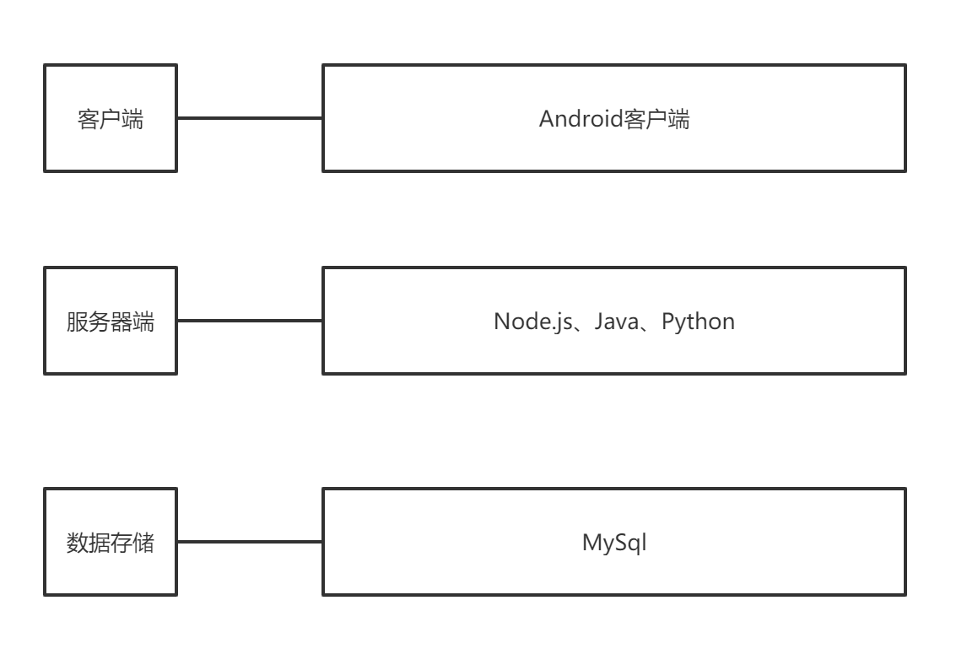
图 1-2-1-1 软件总体架构图
其中Android客户端的详细架构如图1-2-1-2所示：
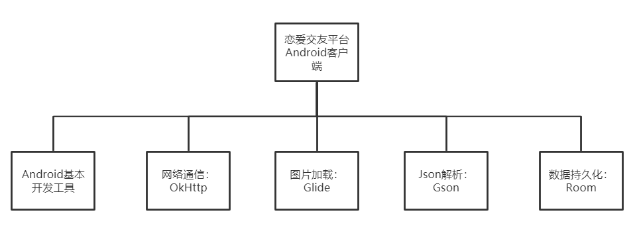
图 1-2-1-2 Android客户端详细架构图
服务器端的详细架构如图1-2-1-3所示：
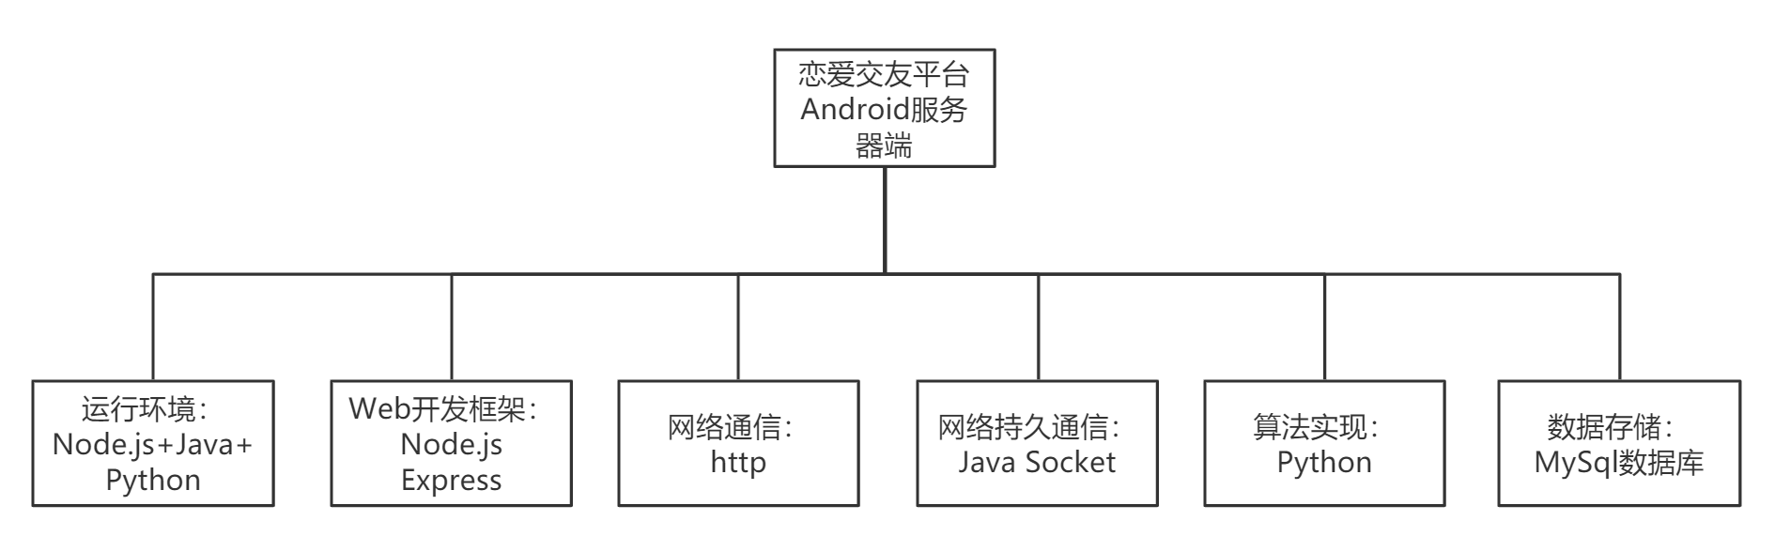
图 1-2-1-3 服务器端详细架构图

1.2.2 模块设计

1.2.2.1 Android客户端的模块设计
Android客户端的模块设计图如1-2-2-1所示：
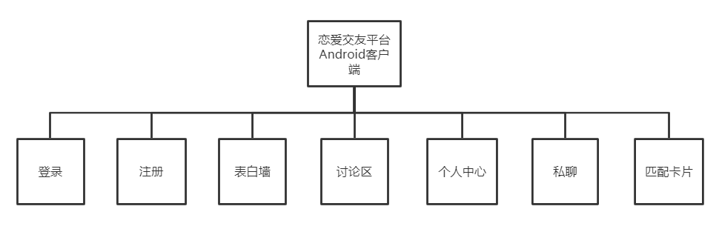
图 1-2-2-1 Android客户端模块设计图
以下为各子模块的详细模块设计：
- 登录模块，如图1-2-2-2所示：
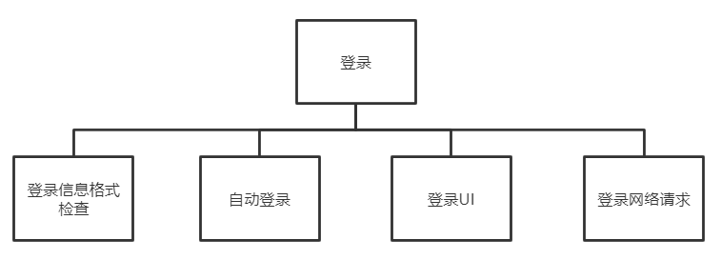
图 1-2-2-2 登录模块设计
- 注册模块，如图1-2-2-3所示：
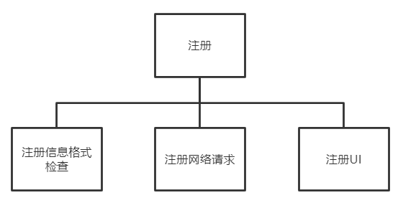
图 1-2-2-3 注册模块设计
- 个人中心模块，如图1-2-2-4所示：
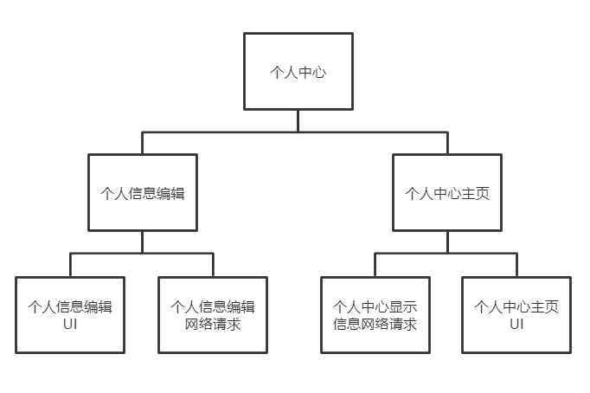
图 1-2-2-4 个人中心模块设计
- 私聊模块，如图1-2-2-5所示：
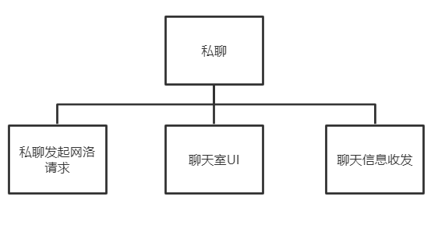
图 1-2-2-5 私聊模块设计
- 匹配卡片模块，如图1-2-2-6所示：
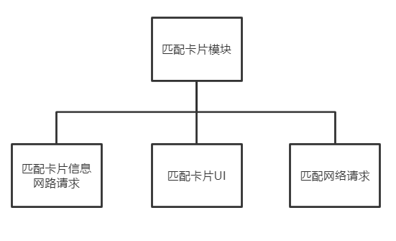
图 1-2-2-6 匹配卡片模块设计
- 表白墙模块，如图1-2-2-7所示：
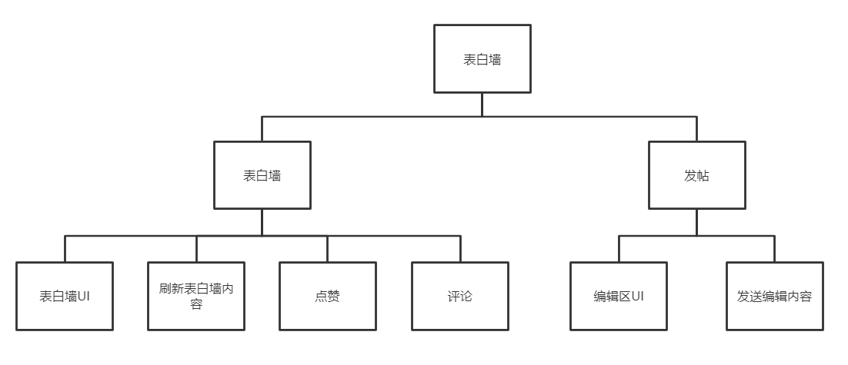
图 1-2-2-7 表白墙模块设计
- 讨论区模块，如图1-2-2-8所示：
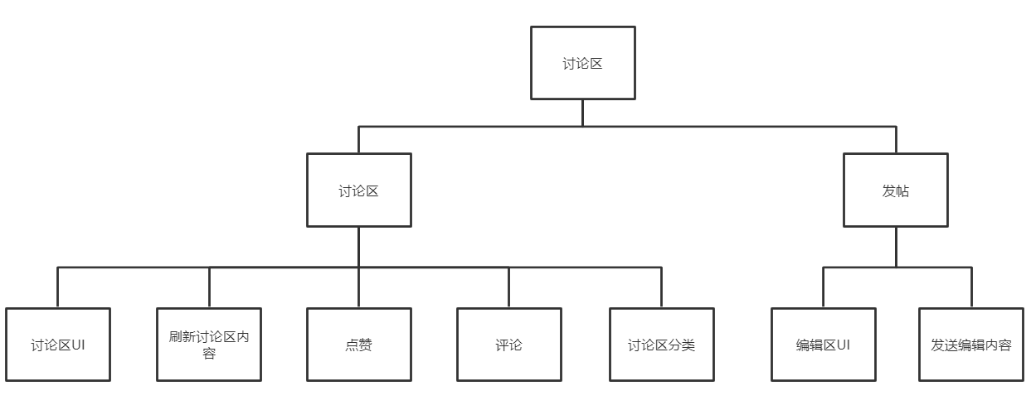
图 1-2-2-8 讨论区模块设计

1.2.2.2 Android服务器端的模块设计
Android服务器端的模块设计如图1-2-2-9所示：
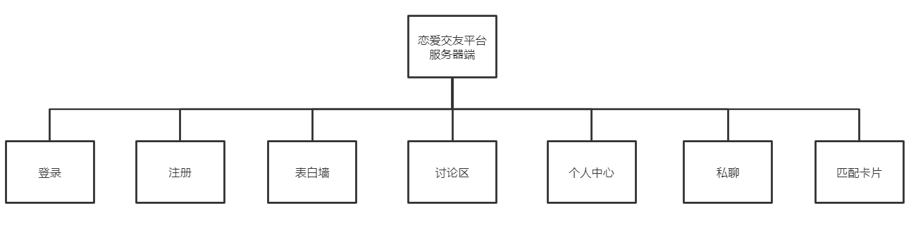
图 1-2-2-9 Android服务器端模块设计
以下为各子模块的详细模块设计：
- 登录模块，如图1-2-2-10所示：
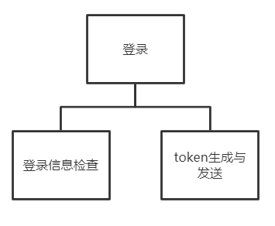
图 1-2-2-10 登录模块设计
- 注册模块，如图1-2-2-11所示：
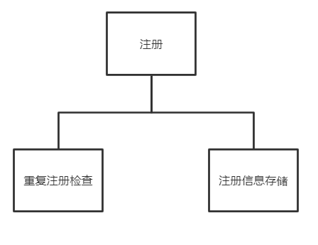
图 1-2-2-11 注册模块设计
- 表白墙模块，如图1-2-2-12所示：
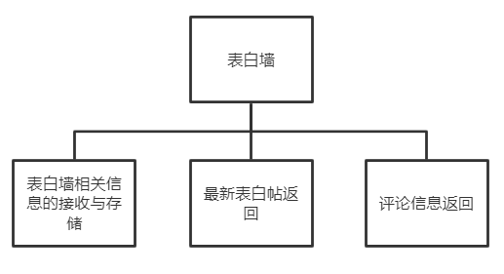
图 1-2-2-12 表白墙模块设计
- 讨论区模块，如图1-2-2-13所示：
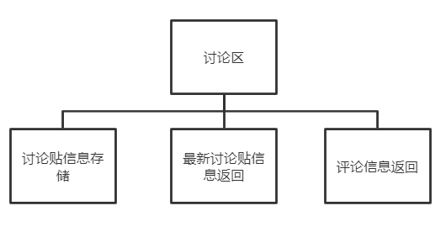
图 1-2-2-13 讨论区模块设计
- 个人中心模块，如图1-2-2-14所示：
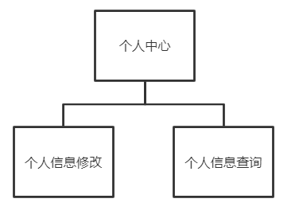
图 1-2-2-14 个人中心模块设计
- 私聊模块，如图1-2-2-15所示：
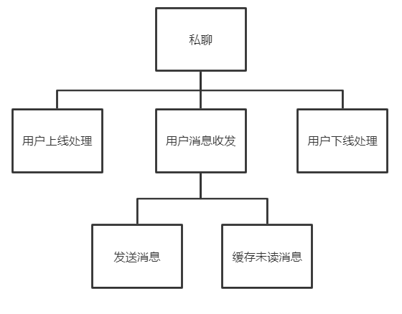
图 1-2-2-15 私聊模块设计
- 匹配卡片模块，如图1-2-2-16所示：
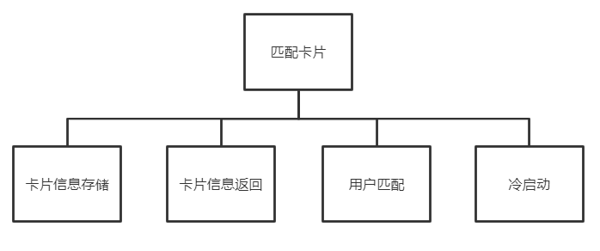
图 1-2-2-16 匹配卡片模块设计

1.2.3 接口设计

1.2.3.1 Android客户端用户接口设计
Android客户端用户接口设计如下所示：
- 自动登录界面：
功能 | 输入信息 | 界面操作 | 输出
自动登录 |  |  | 跳转主页或跳转登录界面
- 登录界面：
功能 | 输入信息 | 界面操作 | 输出
登录 | 用户名：邮箱格式  密码：6-20位字母+数字，可包含特殊字符 | 点击登录键 | 提示登录成功、跳转主页或提示登录失败
跳转注册 |  | 点击注册键 | 跳转注册界面
- 注册界面：
功能 | 输入信息 | 界面操作 | 输出
注册 | 用户名：邮箱格式  密码：6-20位字母+数字，可包含特殊字符  重复输入密码：和第一次密码完全相同的内容  昵称：中英文字符  性别：男/女  所在院校：学校中文名称 | 点击注册键 | 提示输入信息不合法或跳转登录界面
- 冷启动界面
功能 | 输入信息 | 界面操作 | 输出
选择兴趣项 | 选择给出的兴趣项，可多选 | 勾选兴趣项，然后点击下一步 | 进入主页
- 主页
功能 | 输入信息 | 界面操作 | 输出
进入表白墙界面分片 |  | 点击底部导航栏表白墙按钮
进入讨论区界面分片 |  | 点击底部导航栏讨论区按钮
进入匹配卡片界面分片 |  | 点击底部导航栏匹配卡片按钮
进入消息提醒界面分片 |  | 点击底部导航栏消息提醒按钮
进入个人中心界面分片 |  | 点击底部导航栏个人中心按钮
- 表白墙界面：
功能 | 输入信息 | 界面操作 | 输出
刷新表白内容 |  | 下拉页面 | 刷新出最新的表白信息
点赞 |  | 点击点赞按钮 | 点赞按钮被点亮
评论 | 评论内容：字符串 | 点击评论按钮进入评论区  点击输入框进行评论 | 评论出现在评论区
查看详细内容 |  | 点击某一个表白内容 | 跳转到表白详情页面
搜索 | 关键字 | 在搜索栏输入关键字，点击搜索图标按钮 | 显示含有关键字的表白帖
- 讨论区界面：
功能 | 输入信息 | 界面操作 | 输出
刷新讨论内容 |  | 下拉页面 | 刷新出最新的讨论信息
点赞 |  | 点击点赞按钮 | 点赞按钮被点亮
评论 | 评论内容：字符串 | 点击评论按钮进入评论区  点击输入框进行评论 | 评论出现在评论区
查看详细内容 |  | 点击某一个讨论内容 | 跳转到讨论详情页面
搜索 | 关键字 | 在搜索栏输入关键字，点击搜索图标按钮 | 显示含有关键字的讨论帖
- 表白帖发布界面：
功能 | 输入信息 | 界面操作 | 输出
编辑并发送表白 | 表白内容：  文字：字符串  图像：jpg文件 | 点击输入框输入文字  点击图像编辑按钮添加图片  点击发送按钮发送 | 跳转到表白墙页面
- 讨论帖发布界面：
功能 | 输入信息 | 界面操作 | 输出
编辑并发送讨论内容 | 讨论内容：  文字：字符串  图像：jpg文件 | 点击输入框输入文字  点击图像编辑按钮添加图片  点击发送按钮发送 | 跳转到讨论区页面
- 评论发布界面：
功能 | 输入信息 | 界面操作 | 输出
编辑并发送评论 | 评论内容：  文字：字符串  图像：jpg文件 | 点击输入框输入文字  点击图像编辑按钮添加图片  点击发送按钮发送 | 跳转到对应帖子页面
- 帖子详情界面：
功能 | 输入信息 | 界面操作 | 输出
显示帖子详情 |  |  | 帖子内容
显示帖子评论列表 |  |  | 帖子评论列表
点赞 |  | 点击点赞按钮 | 点赞按钮被点亮
评论 | 评论内容：字符串 | 点击评论按钮进入评论区  点击输入框进行评论 | 评论出现在评论区
- 匹配卡片界面：
功能 | 输入信息 | 界面操作 | 输出
显示匹配卡片信息 |  |  | 显示6张匹配卡片
选择匹配卡片 |  | 点击卡片 | 进行匹配，跳转私聊界面
刷新卡片 |  | 点击“换一批“按钮 | 显示新的一批卡片
- 消息提醒界面：
功能 | 输入信息 | 界面操作 | 输出
显示最近收到聊天消息 |  |  | 显示聊天消息列表
查看收到的评论 |  | 点击“我的评论“按钮 | 跳转我收到的评论界面
查看收到的点赞 |  | 点击我的点赞“按钮 | 跳转我收到的点赞界面
- 我收到的评论界面：
功能 | 输入信息 | 界面操作 | 输出
显示收到的评论 |  |  | 显示收到的评论列表
跳转对应帖子详情页面 |  | 点击评论列表中的评论项 | 跳转至对应帖子的详情界面
- 我收到的点赞界面：
功能 | 输入信息 | 界面操作 | 输出
显示收到的点赞 |  |  | 显示收到的点赞列表
跳转对应帖子详情页面 |  | 点击点赞列表中的评论项 | 跳转至对应帖子的详情界面
- 个人中心界面：
功能 | 输入信息 | 界面操作 | 输出
显示个人中心信息 |  |  | 显示用户头像、昵称、性别、所在院校、
查看发布的表白帖 |  | 点击“我的表白“按钮 | 跳转我的表白界面
查看发布的讨论帖 |  | 点击“我的讨论“按钮 | 跳转我的讨论界面
编辑个人信息 |  | 点击编辑信息键 | 跳转个人信息编辑界面
退出当前账号 |  | 点击“退出当前账号”按钮 | 向服务器端发出下线消息，销毁登录活动外的所有活动，清空缓存信息，显示登录界面
- 我的表白界面：
功能 | 输入信息 | 界面操作 | 输出
显示用户发布的表白帖 |  |  | 显示用户发布的表白帖列表
- 我的讨论界面：
功能 | 输入信息 | 界面操作 | 输出
显示用户发布的讨论帖 |  |  | 显示用户发布的讨论帖列表
- 个人信息编辑界面：
功能 | 输入信息 | 界面操作 | 输出
修改头像 | 拍照或本地图像资源 | 点击头像 | 更改头像
修改文字信息 | 昵称：中英文字符  所在院校：学校中英文名称  个人简介：200字以内中英文字符 |  | 更改文字信息
- 用户主页：
功能 | 输入信息 | 界面操作 | 输出
显示用户信息 |  |  | 显示用户头像、昵称、性别、所在院校、
查看发布的表白帖 |  | 点击“他的表白“或”她的表白“按钮 | 跳转我的表白界面
查看发布的讨论帖 |  | 点击“他的表白”或“她的表白”按钮 | 跳转我的讨论界面
发送私聊消息 |  | 点击“发消息”按钮 | 跳转至私聊界面
- 私聊界面：
功能 | 输入信息 | 界面操作 | 输出
发送消息 | 2000字以内中英文字符 | 点击发送键 | 发送消息并显示
接收消息 |  |  | 显示接收到的消息

1.2.3.2 客户端、服务端通信接口设计
客户端、服务端通信接口分为了http通信和tcp通信两部分：
- http通信
http通信接口的基本情况如下表所示：
接口名称 | 请求方法 | 媒体类型 | url
- 登录信息验证 | get |  | http/HOST:30010/login/login  ?mailbox=****&password=****&time=****
- 注册请求 | post | application/json | http/HOST/:30010/login/register
- 初次登录匹配算法冷启动（选择用户感兴趣的领域） | get |  | http/HOST: 30010/card/domain
- 上传用户感兴趣的领域信息 | post | application/json | http/HOST/:30010/card/domainSelect/:uid
- 使用uid获取头像 | get |  | http/HOST: 30010/user/userPortrait/:uid
- 修改头像 | post | multipart/form-data | http/HOST/:30010/user/setPortrait/:uid
- 获取个人信息 | get |  | http/HOST:30010/user/userInfo/:uid
- 修改文字个人信息 | post | application/json | http/HOST/:30010/user/setInfo
- 获取匹配卡片信息 | get |  | http/HOST:30010/card/getcard/:uid
- 选择匹配卡片并进行用户匹配 | get |  | http/HOST:30010/card/match/:uid/:cid
- 发送表白内容 | post | application/json | http/HOST/:30010/forum/push
- 发送讨论内容 | post | application/json | http/HOST/:30010/discuss/push
- 刷新表白页面 | post | application/json | http/HOST:30010/forum/pull
- 刷新讨论页面 | post | application/json | http/HOST:30010/discuss/pull
- 请求指定用户的表白贴内容 | post | application/json | http/HOST:30010/forum/pull_userconf
- 请求指定用户的讨论贴内容 | post | application/json | http/HOST:30010/discuss/pull_userdiscuss
- 请求指定id的表白贴内容 | post | application/json | http/HOST:30010/forum/pull_confid
- 请求指定id的讨论贴内容 | post | application/json | http/HOST:30010/discuss/pull_discussid
- 请求特定表白贴的评论内容 | post | application/json | http/HOST:30010/forum/pull_comment
- 请求特定讨论贴的评论内容 | post | application/json | http/HOST:30010/discuss/pull_comment
各个接口的详细信息如下所示：
- 登录信息验证
接口名称：登录信息验证
客户端请求格式 | 通信协议：http |  |  | 请求方法：get
客户端请求格式 | url：[http/HOST:30010/login/login?mailbox=****&password=****&time=****]
服务器端响应格式 | 响应报文体的json格式：  {  “user”：0/1,  “Obj”：{  “uid”：*,  “nickname”：“******”,  “token”：”*******”,  “host”：”******”,  “port”：*,  “firstLogin”：0/1  }  }
服务器端响应格式 |  | 参数名 | 参数类型 |  | 参数说明
服务器端响应格式 | Json内容说明 | user | int |  | 标识是否成功登录：  1表示登录成功；  0表示登录失败。
服务器端响应格式 | Json内容说明 | Obj | Json对象 |  | 存放基本信息：  若登陆失败则该Json对象为空
服务器端响应格式 | Json内容说明 | uid | int |  | 用户的uid
服务器端响应格式 | Json内容说明 | nickname | 字符串 |  | 用户的昵称
服务器端响应格式 | Json内容说明 | token | 字符串 |  | 令牌
服务器端响应格式 | Json内容说明 | host | 字符串 |  | 服务器端的ip
服务器端响应格式 | Json内容说明 | port | int |  | 服务器端的socket端口
服务器端响应格式 | Json内容说明 | firstLogin | bool值 |  | 标识该用户是否为第一次登录：  1表示为第一次登录；  0表示不是第一次登录。
- 注册请求
接口名称：注册请求
客户端请求格式 | 通信协议：http |  |  | 请求方法：post |  | 媒体类型：application/json
客户端请求格式 | url：[ http/HOST/:30010/login/register]
客户端请求格式 | 请求报文体的Json格式：  {  “mailbox”：“*****”，  “password”：“*****”，  “nickname”：“*****”，  “sex”：1/0，  “school”：“*****”  }
客户端请求格式 |  | 参数名 | 参数类型 |  | 参数说明
客户端请求格式 | Json内容说明 | mailbox | 字符串 |  | 用户用于注册的邮箱
客户端请求格式 | Json内容说明 | password | 字符串 |  | 用户设置的密码
客户端请求格式 | Json内容说明 | nickname | 字符串 |  | 用户设置的昵称
客户端请求格式 | Json内容说明 | sex | bool值 |  | 用户的性别：  1表示男；  0表示女。
客户端请求格式 | Json内容说明 | school | 字符串 |  | 用户的所在院校
服务器端响应格式 | 响应报文体的Json格式：  {  “registered”:0/1/2  }
服务器端响应格式 |  | 参数名 | 参数类型 |  | 参数说明
服务器端响应格式 | Json内容说明 | registered | int |  | 标识是否成功注册：  0表示注册失败  1表示注册成功；  2表示写入数据库时出错。
- 初次登录匹配算法冷启动（选择用户感兴趣的领域）
接口名称：初次登录匹配算法冷启动（选择用户感兴趣的领域）
客户端请求格式 | 通信协议：http |  |  | 请求方法：get
客户端请求格式 | url：[http/HOST: 30010/card/domain]
服务器端响应格式 | 响应报文体的Json数组格式：（含有10个卡片领域信息的json数组）  [  {  “domainID”：*，  “domainName”：“****”  }  ……  {  “domainID”：*，  “domainName”：“****”  }  ]
服务器端响应格式 |  | 参数名 | 参数类型 |  | 参数说明
服务器端响应格式 | Json内容说明 | domainID | int |  | 卡片领域的id
服务器端响应格式 | Json内容说明 | domainName | 字符串 |  | 卡片的名称
- 上传用户感兴趣的领域信息
接口名称：上传用户感兴趣的领域信息
客户端请求格式 | 通信协议：http |  |  | 请求方法：post |  | 媒体类型：application/json
客户端请求格式 | url：[ http/HOST/:30010/card/domainSelect/:uid]  （:uid为用户的uid）
客户端请求格式 | 请求报文体的Json数组格式：（含有多个卡片领域信息的json数组）  [  {  “domainID”：*  }  ……  {  “domainID”：*  }  ]
客户端请求格式 |  | 参数名 | 参数类型 |  | 参数说明
客户端请求格式 | Json内容说明 | domainID | int |  | 卡片领域的id
服务器端响应格式 | 响应报文体的Json格式：  {  “success”：0/1  }
服务器端响应格式 |  | 参数名 | 参数类型 |  | 参数说明
服务器端响应格式 | Json内容说明 | success | int |  | 标识是否成功上传：  1表示上传成功；  0表示上传失败。
- 使用uid获取头像
接口名称：使用uid获取头像
客户端请求格式 | 通信协议：http | 请求方法：get
客户端请求格式 | url：[http/HOST: 30010/user/userPortrait/:uid]  （:uid为用户的uid）
服务器端响应格式 | 响应报文体返回图片：  - 若用户上传过头像且图片存在：则发送用户的头像图片  - 若用户未上传过头像或图片不存在：则发送默认的头像图片default.jpg
- 修改头像
接口名称：修改头像
客户端请求格式 | 通信协议：http |  |  | 请求方法：post |  | 媒体类型：multipart/form-data
客户端请求格式 | url：[ http/HOST/:30010/user/setPortrait/:uid]
客户端请求格式 | 上传图片  请求体：Content-Disposition:form-data;  表单项：(name="photo", filename="***.jpg", requestBody)  Content-Type: image/jpg  （注：name=”photo”是固定的，图片格式为jpg）
服务器端响应格式 | 响应报文体的Json格式：  {  "success"：0/1  }
服务器端响应格式 |  | 参数名 | 参数类型 |  | 参数说明
服务器端响应格式 | Json内容说明 | success | int |  | 标识是否成功上传：  1表示上传成功；  0表示上传失败。
- 获取个人信息
接口名称：获取个人信息
客户端请求格式 | 通信协议：http |  |  | 请求方法：get
客户端请求格式 | url：[http/HOST:30010/user/userInfo/:uid]
服务器端响应格式 | 响应报文体的Json格式：  {  “isUser”：0/1,  “Obj”：{  "nickname"：”****”，  "sex"：1/0，  "school"：”****”，  "introduction"：”****”  }  }
服务器端响应格式 |  | 参数名 | 参数类型 |  | 参数说明
服务器端响应格式 | Json内容说明 | isUser | int |  | 标识用户是否存在：  1表示用户存在；  0表示用户不存在。
服务器端响应格式 | Json内容说明 | Obj | Json对象 |  | 存放基本信息：  若登陆失败则该Json对象为空
服务器端响应格式 | Json内容说明 | nickname | 字符串 |  | 用户的昵称
服务器端响应格式 | Json内容说明 | sex | bool值 |  | 标识该用户性别：  1表示为男；  0表示为女。
服务器端响应格式 | Json内容说明 | school | 字符串 |  | 用户所在院校
服务器端响应格式 | Json内容说明 | introduction | 字符串 |  | 用户的个人介绍
- 修改文字个人信息
接口名称：修改文字个人信息
客户端请求格式 | 通信协议：http |  |  | 请求方法：post |  | 媒体类型：application/json
客户端请求格式 | url：[ http/HOST/:30010/user/setInfo]
客户端请求格式 | 请求报文体的Json格式：  {  “uid”：*，  “nickname”：“*****”，  “school”：“*****”，  “introduction”：“*****”  }
客户端请求格式 |  | 参数名 | 参数类型 |  | 参数说明
客户端请求格式 | Json内容说明 | uid | int |  | 用户的uid
客户端请求格式 | Json内容说明 | nickname | 字符串 |  | 用户设置的昵称
客户端请求格式 | Json内容说明 | school | 字符串 |  | 用户的所在院校
客户端请求格式 | Json内容说明 | introduction | 字符串 |  | 用户的个人介绍
服务器端响应格式 | 响应报文体的Json格式：  {  "success"：0/1/2  }
服务器端响应格式 |  | 参数名 | 参数类型 |  | 参数说明
服务器端响应格式 | Json内容说明 | success | int |  | 标识是否成功修改：  0表示未查询到该用户；  1表示修改成功；  2表示写入数据库时出错。
- 获取匹配卡片信息
接口名称：获取匹配卡片信息
客户端请求格式 | 通信协议：http |  |  | 请求方法：get
客户端请求格式 | url：[http/HOST:30010/card/getcard/:uid]  （:uid为用户的uid）
服务器端响应格式 | 响应报文体的Json数组格式：（含有6个卡片信息的json数组）  [  {  “cid”：*，  “cname”：“****”  }  ……  {  “cid”：*，  “cname”：“****”  }  ]
服务器端响应格式 |  | 参数名 | 参数类型 |  | 参数说明
服务器端响应格式 | Json内容说明 | cid | int |  | 卡片的id
服务器端响应格式 | Json内容说明 | cname | Json字符串 |  | 卡片名
- 选择匹配卡片并进行用户匹配
接口名称：选择匹配卡片并进行用户匹配
客户端请求格式 | 通信协议：http |  |  | 请求方法：get
客户端请求格式 | url：[http/HOST:30010/card/match/:uid/:cid]  （:uid为用户的uid，:cid为用户所选匹配卡片的id）
服务器端响应格式 | 响应报文体的Json格式：  {  “user”：*  }
服务器端响应格式 |  | 参数名 | 参数类型 |  | 参数说明
服务器端响应格式 | Json内容说明 | user | int |  | 所匹配用户的uid（为0表示匹配失败）
- 发送表白内容
接口名称：发送表白内容
客户端请求格式 | 通信协议：http |  |  | 请求方法：post |  | 媒体类型：application/json
客户端请求格式 | url：[ http/HOST/:30010/forum/push]
客户端请求格式 | 请求报文体的Json格式：  {  “uid”：*，  “confcont”：“*****”，  “nowDate”：**  }
客户端请求格式 |  | 参数名 | 参数类型 |  | 参数说明
客户端请求格式 | Json内容说明 | uid | int |  | 发帖人的uid
客户端请求格式 | Json内容说明 | confcont | 字符串 |  | 表白帖内容
客户端请求格式 | Json内容说明 | nowDate | long |  | 发帖时间
服务器端响应格式 | 响应报文体的Json格式：  {  "success":0/1  }
服务器端响应格式 |  | 参数名 | 参数类型 |  | 参数说明
服务器端响应格式 | Json内容说明 | success | int |  | 标识是否成功发送表白帖：  1表示发送成功；  0表示发送失败。
- 发送讨论内容
接口名称：发送讨论内容
客户端请求格式 | 通信协议：http |  |  | 请求方法：post |  | 媒体类型：application/json
客户端请求格式 | url：[ http/HOST/:30010/discuss/push]
客户端请求格式 | 请求报文体的Json格式：  {  “uid”：*，  “discont”：“*****”，  “nowDate”：**  }
客户端请求格式 |  | 参数名 | 参数类型 |  | 参数说明
客户端请求格式 | Json内容说明 | uid | int |  | 发帖人的uid
客户端请求格式 | Json内容说明 | discont | 字符串 |  | 讨论帖内容
客户端请求格式 | Json内容说明 | nowDate | long |  | 发帖时间
服务器端响应格式 | 响应报文体的Json格式：  {  "success":0/1  }
服务器端响应格式 |  | 参数名 | 参数类型 |  | 参数说明
服务器端响应格式 | Json内容说明 | success | int |  | 标识是否成功发送讨论帖：  1表示登录发送；  0表示登录发送。
- 刷新表白页面
接口名称：刷新表白页面
客户端请求格式 | 通信协议：http |  |  | 请求方法：post |  | 媒体类型：application/json
客户端请求格式 | url：[http/HOST:30010/forum/pull]
客户端请求格式 | 请求报文体的Json格式：  {  “commentID”：*，  “uid”：*  }
客户端请求格式 |  | 参数名 | 参数类型 |  | 参数说明
客户端请求格式 | Json内容说明 | commentID | int |  | 目前客户端已经存储的最大表白贴的id
客户端请求格式 | Json内容说明 | uid | int |  | 用户的uid
服务器端响应格式 | 响应报文体的Json数组格式：（含有最近更新的表白帖信息的Json数组）  [  {  “commentID”：,  “uid”：*，  “nickname”：“*****”，  “content”：“*****”，  “likes”：*，  “nowDate”：**  }  ……  {  “commentID”：,  “uid”：*，  “nickname”：“*****”，  “content”：“*****”，  “likes”：*，  “nowDate”：**  }  ]
服务器端响应格式 |  | 参数名 | 参数类型 |  | 参数说明
服务器端响应格式 | Json内容说明 | commentID | int |  | 表白贴的id
服务器端响应格式 | Json内容说明 | uid | int |  | 发帖人的uid
服务器端响应格式 | Json内容说明 | nickname | 字符串 |  | 发帖人的昵称
服务器端响应格式 | Json内容说明 | content | 字符串 |  | 表白贴的内容
服务器端响应格式 | Json内容说明 | likes | int |  | 表白贴的点赞数
服务器端响应格式 | Json内容说明 | nowDate | long |  | 发帖时间
- 刷新讨论页面
接口名称：刷新讨论页面
客户端请求格式 | 通信协议：http |  |  | 请求方法：post |  | 媒体类型：application/json
客户端请求格式 | url：[http/HOST:30010/discuss/pull]
客户端请求格式 | 请求报文体的Json格式：  {  “commentID”：*，  “uid”：*  }
客户端请求格式 |  | 参数名 | 参数类型 |  | 参数说明
客户端请求格式 | Json内容说明 | commentID | int |  | 目前客户端已经存储的最大讨论贴的id
客户端请求格式 | Json内容说明 | uid | int |  | 用户的uid
服务器端响应格式 | 响应报文体的Json数组格式：（含有最近更新的讨论帖信息的Json数组）  [  {  “commentID”：,  “uid”：*，  “nickname”：“*****”，  “content”：“*****”，  “likes”：*，  “nowDate”：**  }  ……  {  “commentID”：,  “uid”：*，  “nickname”：“*****”，  “content”：“*****”，  “likes”：*，  “nowDate”：**  }  ]
服务器端响应格式 |  | 参数名 | 参数类型 |  | 参数说明
服务器端响应格式 | Json内容说明 | commentID | int |  | 讨论贴的id
服务器端响应格式 | Json内容说明 | uid | int |  | 发帖人的uid
服务器端响应格式 | Json内容说明 | nickname | 字符串 |  | 发帖人的昵称
服务器端响应格式 | Json内容说明 | content | 字符串 |  | 讨论贴的内容
服务器端响应格式 | Json内容说明 | likes | int |  | 讨论贴的点赞数
服务器端响应格式 | Json内容说明 | nowDate | long |  | 发帖时间
- 请求指定用户的表白贴内容
接口名称：请求指定用户的表白贴内容
客户端请求格式 | 通信协议：http |  | 请求方法：post |  | 媒体类型：application/json
客户端请求格式 | url：[http/HOST:30010/forum/pull_userconf]
客户端请求格式 | 请求报文体的Json格式：  {  “uid”：*  }
客户端请求格式 |  | 参数名 |  | 参数类型 |  | 参数说明
客户端请求格式 | Json内容说明 | uid |  | int |  | 指定用户的uid
服务器端响应格式 | 响应报文体的Json数组格式：（含有指定用户表白贴信息的Json数组）  [  {  “confessionID”：*，  “uid”：*，  “confCont”：“*****”，  “confLikes”：*，  “confTime”：**  }  ……  {  “confessionID”：*，  “uid”：*，  “confCont”：“*****”，  “confLikes”：*，  “confTime”：**  }  ]
服务器端响应格式 |  | 参数名 |  | 参数类型 |  | 参数说明
服务器端响应格式 | Json内容说明 | confessionID |  | int |  | 表白贴的id
服务器端响应格式 | Json内容说明 | uid |  | int |  | 发帖人的uid
服务器端响应格式 | Json内容说明 | confCont |  | 字符串 |  | 表白贴的内容
服务器端响应格式 | Json内容说明 | confLikes |  | int |  | 表白贴的点赞数
服务器端响应格式 | Json内容说明 | confTime |  | long |  | 表白贴的发帖时间
- 请求指定用户的讨论贴内容
接口名称：请求指定用户的讨论贴内容
客户端请求格式 | 通信协议：http |  | 请求方法：post |  | 媒体类型：application/json
客户端请求格式 | url：[http/HOST:30010/discuss/pull_userdiscuss]
客户端请求格式 | 请求报文体的Json格式：  {  “uid”：*  }
客户端请求格式 |  | 参数名 |  | 参数类型 | 参数说明
客户端请求格式 | Json内容说明 | uid |  | int | 指定用户的uid
服务器端响应格式 | 响应报文体的Json数组格式：（含有指定用户讨论贴信息的Json数组）  [  {  “discussID”：*，  “uid”：*，  “disCont”：“*****”，  “disLikes”：*，  “disTime”：**  }  ……  {  “discussID”：*，  “uid”：*，  “disCont”：“*****”，  “disLikes”：*，  “disTime”：**  }  ]
服务器端响应格式 |  | 参数名 |  | 参数类型 | 参数说明
服务器端响应格式 | Json内容说明 | discussID |  | int | 讨论贴的id
服务器端响应格式 | Json内容说明 | uid |  | int | 发帖人的uid
服务器端响应格式 | Json内容说明 | disCont |  | 字符串 | 讨论贴的内容
服务器端响应格式 | Json内容说明 | disLikes |  | int | 讨论贴的点赞数
服务器端响应格式 | Json内容说明 | disTime |  | long | 讨论贴的发帖时间
- 请求指定id的表白贴内容
接口名称：请求指定用户的表白贴内容
客户端请求格式 | 通信协议：http |  | 请求方法：post |  | 媒体类型：application/json
客户端请求格式 | url：[http/HOST:30010/forum/pull_confid]
客户端请求格式 | 请求报文体的Json格式：  {  “postID”：*  }
客户端请求格式 |  | 参数名 |  | 参数类型 |  | 参数说明
客户端请求格式 | Json内容说明 | postID |  | int |  | 指定表白贴的id
服务器端响应格式 | 响应报文体的Json格式：  {  “success”：0/1,  “Obj”：{  "confessionID"： *，  "uid"：*，  "confCont"：”****”，  "confLikes"：* ，  “confTime”：****  }  }
服务器端响应格式 |  | 参数名 |  | 参数类型 |  | 参数说明
服务器端响应格式 | Json内容说明 | success |  | int |  | 标识该表白贴是否存在：  0表示表白贴不存在；  1表示表白贴存在。
服务器端响应格式 | Json内容说明 | Obj |  | Json对象 |  | 存放表白贴的基本信息：  若登陆失败则该Json对象为空
服务器端响应格式 | Json内容说明 | confessionID |  | int |  | 表白贴的id
服务器端响应格式 | Json内容说明 | uid |  | int |  | 发帖人的uid
服务器端响应格式 | Json内容说明 | confCont |  | 字符串 |  | 表白贴的内容
服务器端响应格式 | Json内容说明 | confLikes |  | int |  | 表白贴的点赞数
服务器端响应格式 | Json内容说明 | confTime |  | long |  | 表白贴的发帖时间
- 请求指定id的讨论贴内容
接口名称：请求指定用户的讨论贴内容
客户端请求格式 | 通信协议：http |  | 请求方法：post |  | 媒体类型：application/json
客户端请求格式 | url：[http/HOST:30010/discuss/pull_discussid]
客户端请求格式 | 请求报文体的Json格式：  {  “postID”：*  }
客户端请求格式 |  | 参数名 |  | 参数类型 |  | 参数说明
客户端请求格式 | Json内容说明 | postID |  | int |  | 指定讨论贴的id
服务器端响应格式 | 响应报文体的Json格式：  {  “success”：0/1,  “Obj”：{  "discussID"： *，  "uid"：*，  "disCont"：”****”，  "disLikes"：* ，  “disTime”：****  }  }
服务器端响应格式 |  | 参数名 |  | 参数类型 |  | 参数说明
服务器端响应格式 | Json内容说明 | success |  | int |  | 标识该讨论贴是否存在：  0表示讨论贴不存在；  1表示讨论贴存在。
服务器端响应格式 | Json内容说明 | Obj |  | Json对象 |  | 存放讨论贴的基本信息：  若登陆失败则该Json对象为空
服务器端响应格式 | Json内容说明 | discussID |  | int |  | 讨论贴的id
服务器端响应格式 | Json内容说明 | uid |  | int |  | 发帖人的uid
服务器端响应格式 | Json内容说明 | disCont |  | 字符串 |  | 讨论贴的内容
服务器端响应格式 | Json内容说明 | disLikes |  | int |  | 讨论贴的点赞数
服务器端响应格式 | Json内容说明 | disTime |  | long |  | 讨论贴的发帖时间
- 请求特定表白贴的评论内容
接口名称：请求特定表白贴的评论内容
客户端请求格式 | 通信协议：http |  |  | 请求方法：post |  | 媒体类型：application/json
客户端请求格式 | url：[http/HOST:30010/forum/pull_comment]
客户端请求格式 | 请求报文体的Json格式：  {  “confessionID”：*，  “uid”：*  }
客户端请求格式 |  | 参数名 | 参数类型 |  | 参数说明
客户端请求格式 | Json内容说明 | confessionID | int |  | 指定表白贴的id
客户端请求格式 | Json内容说明 | uid | int |  | 表白贴发帖者的uid
服务器端响应格式 | 响应报文体的Json数组格式：（含有指定表白贴评论信息的Json数组）  [  {  “confession_commentID”：,  “confessionID”：*，  “uid”：*，  “ccCont”：“*****”，  “ccTime”：**  }  ……  {  “confession_commentID”：,  “confessionID”：*，  “uid”：*，  “ccCont”：“*****”，  “ccTime”：**  }  ]
服务器端响应格式 |  | 参数名 | 参数类型 |  | 参数说明
服务器端响应格式 | Json内容说明 | confession_commentID | int |  | 表白贴评论的id
服务器端响应格式 | Json内容说明 | confessionID | int |  | 表白贴的id
服务器端响应格式 | Json内容说明 | uid | int |  | 发表评论人的uid
服务器端响应格式 | Json内容说明 | ccCount | 字符串 |  | 表白贴评论的内容
服务器端响应格式 | Json内容说明 | ccTime | long |  | 表白贴评论的时间
- 请求特定讨论贴的评论内容
接口名称：请求特定讨论贴的评论内容
客户端请求格式 | 通信协议：http |  |  | 请求方法：post |  | 媒体类型：application/json
客户端请求格式 | url：[http/HOST:30010/discuss/pull_comment]
客户端请求格式 | 请求报文体的Json格式：  {  “discussID”：*，  “uid”：*  }
客户端请求格式 |  | 参数名 | 参数类型 |  | 参数说明
客户端请求格式 | Json内容说明 | discussID | int |  | 指定讨论贴的id
客户端请求格式 | Json内容说明 | uid | int |  | 讨论贴发帖者的uid
服务器端响应格式 | 响应报文体的Json数组格式：（含有指定讨论贴评论信息的Json数组）  [  {  “discuss_commentID”：,  “discussID”：*，  “uid”：*，  “dcCont”：“*****”，  “dcTime”：**  }  ……  {  “discuss_commentID”：,  “discussID”：*，  “uid”：*，  “dcCont”：“*****”，  “dcTime”：**  }  ]
服务器端响应格式 |  | 参数名 | 参数类型 |  | 参数说明
服务器端响应格式 | Json内容说明 | discuss _commentID | int |  | 讨论贴评论的id
服务器端响应格式 | Json内容说明 | discussID | int |  | 讨论贴的id
服务器端响应格式 | Json内容说明 | uid | int |  | 发帖人的uid
服务器端响应格式 | Json内容说明 | dcCount | 字符串 |  | 讨论贴评论的内容
服务器端响应格式 | Json内容说明 | dcTime | long |  | 讨论贴评论的时间
- tcp通信
各个tcp通信接口的详细设计如下所示：
- 私聊
接口名称：私聊
通信协议：tcp
客户端向服务器发送数据格式 | 客户端向服务器发送的Json数据格式：  {  “type”：“sendMsg”，  “from”：*,  “fromName”：”*******”,  “to”：*,  “msg”：“********”,  “nowDate”：***  }
客户端向服务器发送数据格式 |  | 参数名 | 参数类型 | 参数说明
客户端向服务器发送数据格式 | Json内容说明 | type | 字符串 | 消息类型，固定为“sendMsg”
客户端向服务器发送数据格式 | Json内容说明 | from | int | 发送方的uid
客户端向服务器发送数据格式 | Json内容说明 | fromName | 字符串 | 发送方的昵称
客户端向服务器发送数据格式 | Json内容说明 | to | int | 接收方的uid
客户端向服务器发送数据格式 | Json内容说明 | msg | int | 私聊内容
客户端向服务器发送数据格式 | Json内容说明 | nowDate | long | 私聊发送时间
服务器向客户端发送数据格式 | 服务器向客户端发送的Json数据格式：  {  “type”：“receiveMsg”，  “from”：*,  “fromName”：”*******”，  “msg”：“********”,  “nowDate”：***  }
服务器向客户端发送数据格式 |  | 参数名 | 参数类型 | 参数说明
服务器向客户端发送数据格式 | Json内容说明 | type | 字符串 | 消息类型，固定为“receiveMsg”
服务器向客户端发送数据格式 | Json内容说明 | from | int | 发送方的uid
服务器向客户端发送数据格式 | Json内容说明 | fromName | 字符串 | 发送方的昵称
服务器向客户端发送数据格式 | Json内容说明 | msg | int | 私聊内容
服务器向客户端发送数据格式 | Json内容说明 | nowDate | long | 私聊发送时间
- 点赞（表白墙）
接口名称：点赞（表白墙）
通信协议：tcp
客户端向服务器发送数据格式 | 客户端向服务器发送的Json数据格式：  {  “type”：“sendConfLike”，  “from”：*,  “fromName”：”*******”,  “to”：*，  “postID”：*,  “nowDate”：***  }
客户端向服务器发送数据格式 |  | 参数名 | 参数类型 | 参数说明
客户端向服务器发送数据格式 | Json内容说明 | type | 字符串 | 消息类型，固定为“sendConfLike”
客户端向服务器发送数据格式 | Json内容说明 | from | int | 点赞用户的uid
客户端向服务器发送数据格式 | Json内容说明 | fromName | 字符串 | 点赞用户的昵称
客户端向服务器发送数据格式 | Json内容说明 | to | int | 被点赞表白贴的id
客户端向服务器发送数据格式 | Json内容说明 | postID | int | 被点赞表白贴的id
客户端向服务器发送数据格式 | Json内容说明 | nowDate | long | 点赞时间
服务器向客户端发送数据格式 | 服务器向客户端发送的Json数据格式：  {  “type”：“receiveConfLike”，  “from”：*,  “fromName”：”*******”,  “postID”：*,  “nowDate”：***  }
服务器向客户端发送数据格式 |  | 参数名 | 参数类型 | 参数说明
服务器向客户端发送数据格式 | Json内容说明 | type | 字符串 | 消息类型，固定为“receiveConfLike”
服务器向客户端发送数据格式 | Json内容说明 | from | int | 点赞用户的uid
服务器向客户端发送数据格式 | Json内容说明 | fromName | 字符串 | 点赞用户的昵称
服务器向客户端发送数据格式 | Json内容说明 | postID | int | 被点赞表白贴的id
服务器向客户端发送数据格式 | Json内容说明 | nowDate | long | 点赞时间
- 点赞（讨论区）
接口名称：点赞（讨论区）
通信协议：tcp
客户端向服务器发送数据格式 | 客户端向服务器发送的Json数据格式：  {  “type”：“sendDisLike”，  “from”：*,  “fromName”：”*******”,  “to”：*，  “postID”：*,  “nowDate”：***  }
客户端向服务器发送数据格式 |  | 参数名 | 参数类型 | 参数说明
客户端向服务器发送数据格式 | Json内容说明 | type | 字符串 | 消息类型，固定为“sendDisLike”
客户端向服务器发送数据格式 | Json内容说明 | from | int | 点赞用户的uid
客户端向服务器发送数据格式 | Json内容说明 | fromName | 字符串 | 点赞用户的昵称
客户端向服务器发送数据格式 | Json内容说明 | to | int | 被点赞讨论贴的id
客户端向服务器发送数据格式 | Json内容说明 | postID | int | 被点赞讨论贴的id
客户端向服务器发送数据格式 | Json内容说明 | nowDate | long | 点赞时间
服务器向客户端发送数据格式 | 服务器向客户端发送的Json数据格式：  {  “type”：“receiveDisLike”，  “from”：*,  “fromName”：”*******”,  “postID”：*,  “nowDate”：***  }
服务器向客户端发送数据格式 |  | 参数名 | 参数类型 | 参数说明
服务器向客户端发送数据格式 | Json内容说明 | type | 字符串 | 消息类型，固定为“receiveDisLike”
服务器向客户端发送数据格式 | Json内容说明 | from | int | 点赞用户的uid
服务器向客户端发送数据格式 | Json内容说明 | fromName | 字符串 | 点赞用户的昵称
服务器向客户端发送数据格式 | Json内容说明 | postID | int | 被点赞讨论贴的id
服务器向客户端发送数据格式 | Json内容说明 | nowDate | long | 点赞时间
- 评论（表白墙）
接口名称：评论（表白墙）
通信协议：tcp
客户端向服务器发送数据格式 | 客户端向服务器发送的Json数据格式：  {  “type”：“sendConfCom”，  “from”：*,  “fromName”：”*******”,  “postID”：*,  “msg”：“********”,  “nowDate”：***  }
客户端向服务器发送数据格式 |  | 参数名 | 参数类型 | 参数说明
客户端向服务器发送数据格式 | Json内容说明 | type | 字符串 | 消息类型，固定为“sendConfCom”
客户端向服务器发送数据格式 | Json内容说明 | from | int | 评论用户的uid
客户端向服务器发送数据格式 | Json内容说明 | fromName | 字符串 | 评论用户的昵称
客户端向服务器发送数据格式 | Json内容说明 | postID | int | 被评论表白贴的id
客户端向服务器发送数据格式 | Json内容说明 | msg | int | 评论内容
客户端向服务器发送数据格式 | Json内容说明 | nowDate | long | 评论时间
服务器向客户端发送数据格式 | 服务器向客户端发送的Json数据格式：  {  “type”：“receiveConfCom”，  “from”：*,  “fromName”：”*******”,  “postID”：*,  “msg”：“********”,  “nowDate”：***  }
服务器向客户端发送数据格式 |  | 参数名 | 参数类型 | 参数说明
服务器向客户端发送数据格式 | Json内容说明 | type | 字符串 | 消息类型，固定为“receiveConfCom”
服务器向客户端发送数据格式 | Json内容说明 | from | int | 评论用户的uid
服务器向客户端发送数据格式 | Json内容说明 | fromName | 字符串 | 评论用户的昵称
服务器向客户端发送数据格式 | Json内容说明 | postID | int | 被评论表白贴的id
服务器向客户端发送数据格式 | Json内容说明 | msg | int | 评论内容
服务器向客户端发送数据格式 | Json内容说明 | nowDate | long | 评论时间
- 评论（讨论区）
接口名称：评论（讨论区）
通信协议：tcp
客户端向服务器发送数据格式 | 客户端向服务器发送的Json数据格式：  {  “type”：“sendDisCom”，  “from”：*,  “fromName”：”*******”,  “postID”：*,  “msg”：“********”,  “nowDate”：***  }
客户端向服务器发送数据格式 |  | 参数名 | 参数类型 | 参数说明
客户端向服务器发送数据格式 | Json内容说明 | type | 字符串 | 消息类型，固定为“sendDisCom”
客户端向服务器发送数据格式 | Json内容说明 | from | int | 评论用户的uid
客户端向服务器发送数据格式 | Json内容说明 | fromName | 字符串 | 评论用户的昵称
客户端向服务器发送数据格式 | Json内容说明 | postID | int | 被评论讨论贴的id
客户端向服务器发送数据格式 | Json内容说明 | msg | int | 评论内容
客户端向服务器发送数据格式 | Json内容说明 | nowDate | long | 评论时间
服务器向客户端发送数据格式 | 服务器向客户端发送的Json数据格式：  {  “type”：“receiveDisCom”，  “from”：*,  “fromName”：”*******”,  “postID”：*,  “msg”：“********”,  “nowDate”：***  }
服务器向客户端发送数据格式 |  | 参数名 | 参数类型 | 参数说明
服务器向客户端发送数据格式 | Json内容说明 | type | 字符串 | 消息类型，固定为“receiveDisCom”
服务器向客户端发送数据格式 | Json内容说明 | from | int | 评论用户的uid
服务器向客户端发送数据格式 | Json内容说明 | fromName | 字符串 | 评论用户的昵称
服务器向客户端发送数据格式 | Json内容说明 | postID | int | 被评论讨论贴的id
服务器向客户端发送数据格式 | Json内容说明 | msg | int | 评论内容
服务器向客户端发送数据格式 | Json内容说明 | nowDate | long | 评论时间

1.2.4 数据库设计
我们针对本系统的需求进行了数据库设计，数据库设计的概念数据模型如图1-2-4-1所示：
图 1-2-4-1 数据库设计的概念数据模型
数据库设计的逻辑数据模型如图1-2-4-2所示：
图 1-2-4-2 数据库设计的逻辑数据模型
数据库设计的物理数据模型如图1-2-4-3所示：
图 1-2-4-3 数据库设计的物理数据模型
各数据表详细设计如下所示：
表 1-2-4-1 用户数据表（user）
属性名 | 存储代码 | 类型 | 备注
用户ID | uid | int(11) | 主键，非空，无符号
邮箱 | mailbox | varchar(30) | 非空
密码 | password | varchar(30) | 非空
昵称 | nickname | varchar(20) | 非空
性别 | sex | int(11) | 非空
学校 | school | varchar(30) | 非空
首次登录 | firstLogin | int(11) | 非空
个人简介 | introduction | text
token | token | varchar(250)
表 1-2-4-2 表白贴数据表（confession）
属性名 | 存储代码 | 类型 | 备注
表白贴ID | confessionID | int(11) | 主键，非空，无符号
用户ID | uid | int(11) | 外键，非空，无符号
表白内容 | confCont | text | 非空
表白点赞数 | confLikes | int (10) | 非空
表白时间 | confTime | bigint (20) | 非空
表 1-2-4-3 用户点赞表白贴数据表（confession_likes）
属性名 | 存储代码 | 类型 | 备注
表白贴ID | confessionID | int(11) | 主键，外键，非空，无符号
用户ID | uid | int(11) | 主键，外键，非空，无符号
表 1-2-4-4 表白贴评论数据表（confession_comment）
属性名 | 存储代码 | 类型 | 备注
表白评论ID | confession_commentID | int(11) | 主键，非空，无符号
表白贴ID | confessionID | int(11) | 外键，非空，无符号
用户ID | uid | int(11) | 外键，非空，无符号
表白评论内容 | ccCont | text | 非空
表白评论时间 | ccTime | bigint(20) | 非空
表 1-2-4-5 讨论贴数据表（discuss）
属性名 | 存储代码 | 类型 | 备注
讨论贴ID | discussID | int(11) | 主键，非空，无符号
用户ID | uid | int(11) | 外键，非空，无符号
讨论内容 | disCont | text | 非空
讨论点赞数 | disLikes | int(10) | 非空
讨论时间 | disTime | bigint(20) | 非空
表 1-2-4-6 用户点赞讨论贴数据表（discuss_likes）
属性名 | 存储代码 | 类型 | 备注
讨论贴ID | discussID | int(11) | 主键，外键，非空，无符号
用户ID | uid | int(11) | 主键，外键，非空，无符号
表 1-2-4-7 讨论贴评论数据表（discuss_comment）
属性名 | 存储代码 | 类型 | 备注
讨论评论ID | discuss_commentID | int(11) | 主键，非空，无符号
讨论贴ID | discussID | int(11) | 外键，非空，非空
用户ID | uid | int(11) | 外键，非空，非空
讨论评论内容 | dcCont | text | 非空
讨论评论时间 | dcTime | bigint (20) | 非空
表 1-2-4-8 领域数据表（domain）
属性名 | 存储代码 | 类型 | 备注
领域ID | domainID | int(11) | 主键，非空，无符号
领域名称 | domainName | varchar(20) | 非空
表 1-2-4-9 用户感兴趣领域数据表（user_domain）
属性名 | 存储代码 | 类型 | 备注
领域ID | domainID | int(11) | 主键，外键，非空，无符号
用户ID | uid | int(11) | 主键，外键，非空，无符号
表 1-2-4-10 卡片数据表（card）
属性名 | 存储代码 | 类型 | 备注
卡片ID | cardID | int(11) | 主键，非空，无符号
卡片名称 | cardName | varchar(20) | 非空
卡片类型 | cardType | varchar(10) | 非空
卡片内容 | cardCont | varchar(30)
表 1-2-4-11 用户所选卡片数据表（user_card）
属性名 | 存储代码 | 类型 | 备注
卡片ID | cardID | int(11) | 主键，外键，非空，无符号
用户ID | uid | int(11) | 主键，外键，非空，无符号
选中时间 | cardSelectTime | bigint (20) | 非空

第二章 针对复杂工程问题的方案设计与实现

2.1 针对复杂工程问题的方案设计

2.1.1 Android客户端UI设计
Android客户端UI设计如下所示：
- 应用进入界面：
功能 | 输入信息 | 界面操作 | 输出
自动登录 |  |  | 跳转主页或跳转登录界面
界面图形设计如图2-1-1-1所示

图 2-1-1-1
- 登录界面：
功能 | 输入信息 | 界面操作 | 输出
登录 | 用户名：邮箱格式  密码：6-20位字母+数字，可包含特殊字符 | 点击登录键 | 提示登录成功、跳转冷启动界面或主页或提示登录失败
跳转注册 |  | 点击注册键 | 跳转注册界面
界面图形设计如图2-1-1-2所示
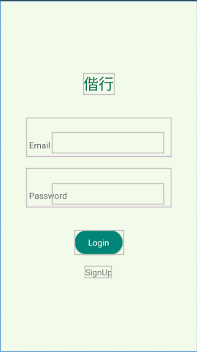
图 2-1-1-2
- 注册界面：
功能 | 输入信息 | 界面操作 | 输出
注册 | 用户名：邮箱格式  密码：6-20位字母+数字，可包含特殊字符  重复输入密码：和第一次密码完全相同的内容  昵称：中英文字符  性别：男/女  所在院校：学校中文名称 | 点击注册键 | 提示输入信息不合法或跳转登录界面
界面图形设计如图2-1-1-3所示
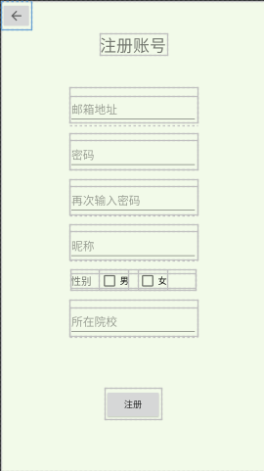
图 2-1-1-3
- 冷启动界面：
功能 | 输入信息 | 界面操作 | 输出
选择兴趣项 | 兴趣项 | 勾选兴趣项，可多选然后点击下一步 | 进入主页
界面图形设计如图2-1-1-4所示
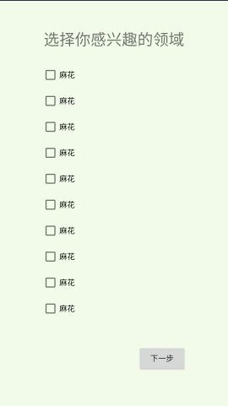
图 2-1-1-4
- 主页：
功能 | 输入信息 | 界面操作 | 输出
进入表白墙界面分片 |  | 点击底部导航栏表白墙按钮
进入讨论区界面分片 |  | 点击底部导航栏讨论区按钮
进入匹配卡片界面分片 |  | 点击底部导航栏匹配卡片按钮
进入消息提醒界面分片 |  | 点击底部导航栏消息提醒按钮
进入个人中心界面分片 |  | 点击底部导航栏个人中心按钮
界面图形设计如图2-1-1-5所示
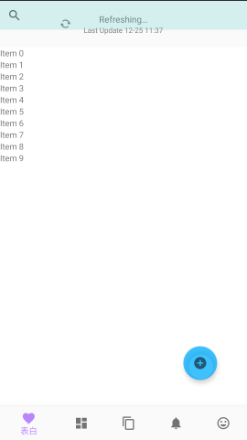
图 2-1-1-5
- 表白墙界面：
功能 | 输入信息 | 界面操作 | 输出
刷新表白内容 |  | 下拉页面 | 刷新出最新的表白信息
点赞 |  | 点击点赞按钮 | 点赞按钮被点亮
评论 | 评论内容：字符串 | 点击评论按钮进入评论区  点击输入框进行评论 | 评论出现在评论区
查看详细内容 |  | 点击某一个表白内容 | 跳转到表白详情页面
搜索 | 关键字 | 在搜索栏输入关键字，点击搜索图标按钮 | 显示含有关键字的表白帖
查看用户主页 |  | 点击帖子发布者头像 | 跳转帖子发布者的用户主页
界面图形设计如图2-1-1-6所示
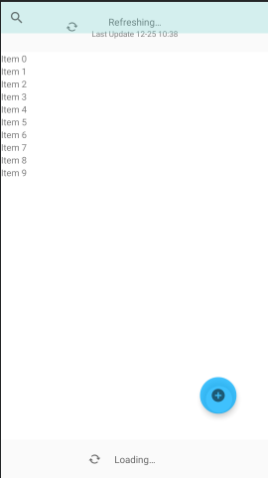
图 2-1-1-6
表白墙列表中的表白帖内容项图形设计如图2-1-1-7所示
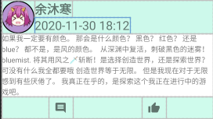
图 2-1-1-7
- 讨论区界面：
功能 | 输入信息 | 界面操作 | 输出
刷新讨论内容 |  | 下拉页面 | 刷新出最新的讨论信息
点赞 |  | 点击点赞按钮 | 点赞按钮被点亮
评论 | 评论内容：字符串 | 点击评论按钮进入评论区  点击输入框进行评论 | 评论出现在评论区
查看详细内容 |  | 点击某一个讨论内容 | 跳转到讨论详情页面
搜索 | 关键字 | 在搜索栏输入关键字，点击搜索图标按钮 | 显示含有关键字的讨论帖
查看用户主页 |  | 点击帖子发布者头像 | 跳转帖子发布者的用户主页
界面图形设计如图2-1-1-8所示
图 2-1-1-8
讨论区列表中的讨论帖内容项图形设计如图2-1-1-9所示
图 2-1-1-9
- 表白帖发布界面：
功能 | 输入信息 | 界面操作 | 输出
编辑并发送表白 | 表白内容：  文字：字符串  图像：jpg文件 | 点击输入框输入文字  点击图像编辑按钮添加图片  点击发送按钮发送 | 跳转到表白墙页面
界面图形设计如图2-1-1-10所示

图 2-1-1-10
- 讨论帖发布界面：
功能 | 输入信息 | 界面操作 | 输出
编辑并发送讨论内容 | 讨论内容：  文字：字符串  图像：jpg文件 | 点击输入框输入文字  点击图像编辑按钮添加图片  点击发送按钮发送 | 跳转到讨论区页面
界面图形设计如2-1-1-11所示
图 2-1-1-11
- 评论发布界面：
功能 | 输入信息 | 界面操作 | 输出
编辑并发送评论 | 评论内容：  文字：字符串  图像：jpg文件 | 点击输入框输入文字  点击图像编辑按钮添加图片  点击发送按钮发送 | 跳转到对应帖子详情界面
界面图形设计如图2-1-1-12所示
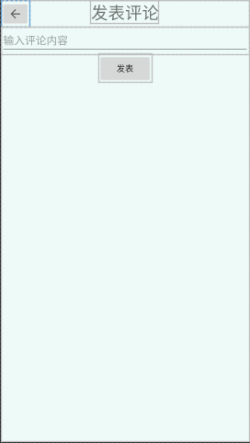
图 2-1-1-12
- 帖子详情界面：
功能 | 输入信息 | 界面操作 | 输出
显示帖子详情 |  |  | 帖子内容
显示帖子评论列表 |  |  | 帖子评论列表
点赞 |  | 点击点赞按钮 | 点赞按钮被点亮
评论 | 评论内容：字符串 | 点击评论按钮进入评论区  点击输入框进行评论 | 评论出现在评论区
查看用户主页 |  | 点击帖子发布者或评论发布者头像 | 跳转帖子发布者或评论发布者用户主页
界面图形设计如图2-1-1-13所示
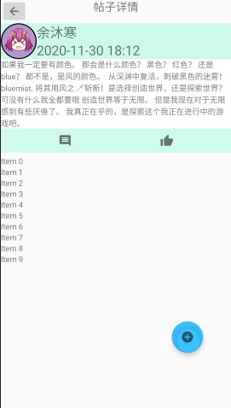
图 2-1-1-13
评论列表中的评论内容项图形设计如图2-1-1-14所示
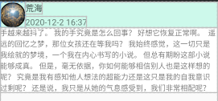
图 2-1-1-14
- 匹配卡片界面：
功能 | 输入信息 | 界面操作 | 输出
显示匹配卡片信息 |  |  | 显示6张匹配卡片
选择匹配卡片 |  | 点击卡片 | 进行匹配，跳转私聊界面
刷新卡片 |  | 点击“换一批“按钮 | 显示新的一批卡片
界面图形设计如图2-1-1-15所示
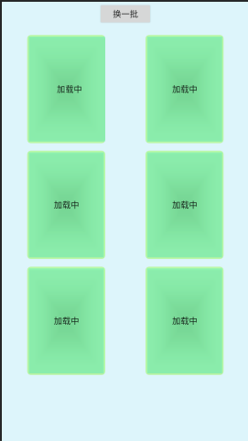
图 2-1-1-15
- 消息提醒界面：
功能 | 输入信息 | 界面操作 | 输出
显示最近收到聊天消息 |  |  | 显示聊天消息列表
查看收到的评论 |  | 点击“我的评论“按钮 | 跳转我收到的评论界面
查看收到的点赞 |  | 点击我的点赞“按钮 | 跳转我收到的点赞界面
界面图形设计如图2-1-1-16所示
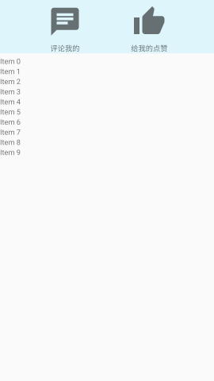
图 2-1-1-16
最近聊天消息列表中的聊天消息项图形设计如图2-1-1-17所示

图 2-1-1-17
- 我收到的评论界面：
功能 | 输入信息 | 界面操作 | 输出
显示收到的评论 |  |  | 显示收到的评论列表
界面图形设计如图2-1-1-18所示
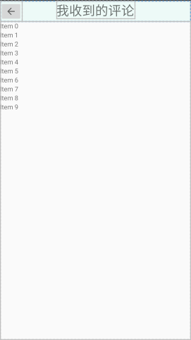
图 2-1-1-18
收到的评论列表中的评论项图形设计如图2-1-1-19所示

图 2-1-1-19
- 我收到的点赞界面：
功能 | 输入信息 | 界面操作 | 输出
显示收到的点赞 |  |  | 显示收到的点赞列表
界面图形设计如图2-1-1-20所示
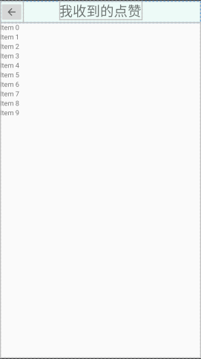
图 2-1-1-20
收到的点赞列表中的点赞项图形设计如图2-1-1-21所示

图 2-1-1-21
- 个人中心界面：
功能 | 输入信息 | 界面操作 | 输出
显示个人中心信息 |  |  | 显示用户头像、昵称、性别、所在院校、
查看发布的表白帖 |  | 点击“我的表白“按钮 | 跳转我的表白界面
查看发布的讨论帖 |  | 点击“我的讨论“按钮 | 跳转我的讨论界面
编辑个人信息 |  | 点击编辑信息键 | 跳转个人信息编辑界面
界面图形设计如图2-1-1-22所示
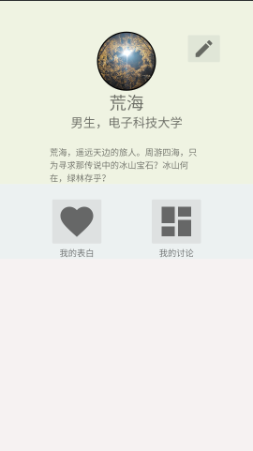
图 2-1-1-22
- 我的表白界面：
功能 | 输入信息 | 界面操作 | 输出
显示用户发布的表白帖 |  |  | 显示用户发布的表白帖列表
界面图形设计如图2-1-1-23所示
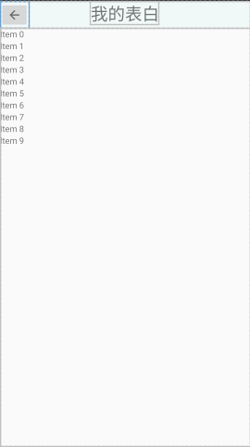
图 2-1-1-23
- 我的讨论界面：
功能 | 输入信息 | 界面操作 | 输出
显示用户发布的讨论帖 |  |  | 显示用户发布的讨论帖列表
界面图形设计如图2-1-1-24所示
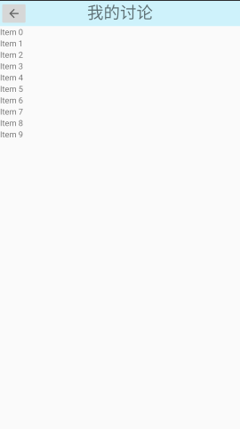
图 2-1-1-24
- 个人信息编辑界面：
功能 | 输入信息 | 界面操作 | 输出
修改头像 | 拍照或本地图像资源 | 点击头像 | 更改头像
修改文字信息 | 昵称：中英文字符  所在院校：学校中英文名称  个人简介：200字以内中英文字符 |  | 更改文字信息
界面图形设计如图2-1-1-25所示
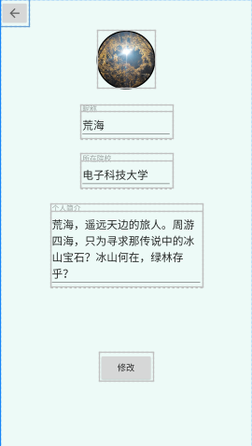
图 2-1-1-25
- 用户主页：
功能 | 输入信息 | 界面操作 | 输出
显示用户信息 |  |  | 显示用户头像、昵称、性别、所在院校、
查看发布的表白帖 |  | 点击“他的表白“或”她的表白“按钮 | 跳转我的表白界面
查看发布的讨论帖 |  | 点击“他的表白”或“她的表白”按钮 | 跳转我的讨论界面
发送私聊消息 |  | 点击“发消息”按钮 | 跳转至私聊界面
界面图形设计如图2-1-1-26所示
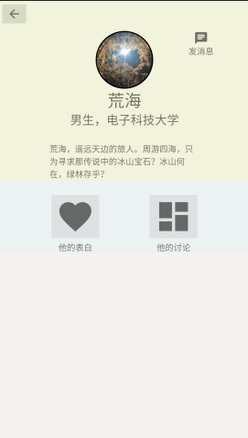
图 2-1-1-26
- 私聊界面：
功能 | 输入信息 | 界面操作 | 输出
发送消息 | 2000字以内中英文字符 | 点击发送键 | 发送消息并显示
接收消息 |  |  | 显示接收到的消息
界面图形设计如图2-1-1-27所示
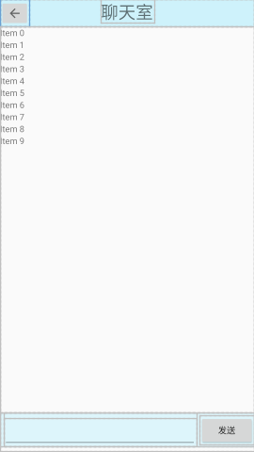
图 2-1-1-27
消息气泡图形设计如图2-1-1-28、图2-1-1-29所示

图 2-1-1-28

图 2-1-1-29

2.1.2用户推荐系统及算法设计
我们的推荐系统将使用带有关键词的“幸运卡片”来为用户提供推荐好友的服务，这些“幸运卡片”的关键词将会包含众多领域，如：电影、音乐、美食、旅行、摄影、图书、动漫、宠物、科技、学习等。而本推荐系统所有的推挤算法主要为协同过滤推荐算法。整个推荐系统执行流程如图2-1-2-1所示。
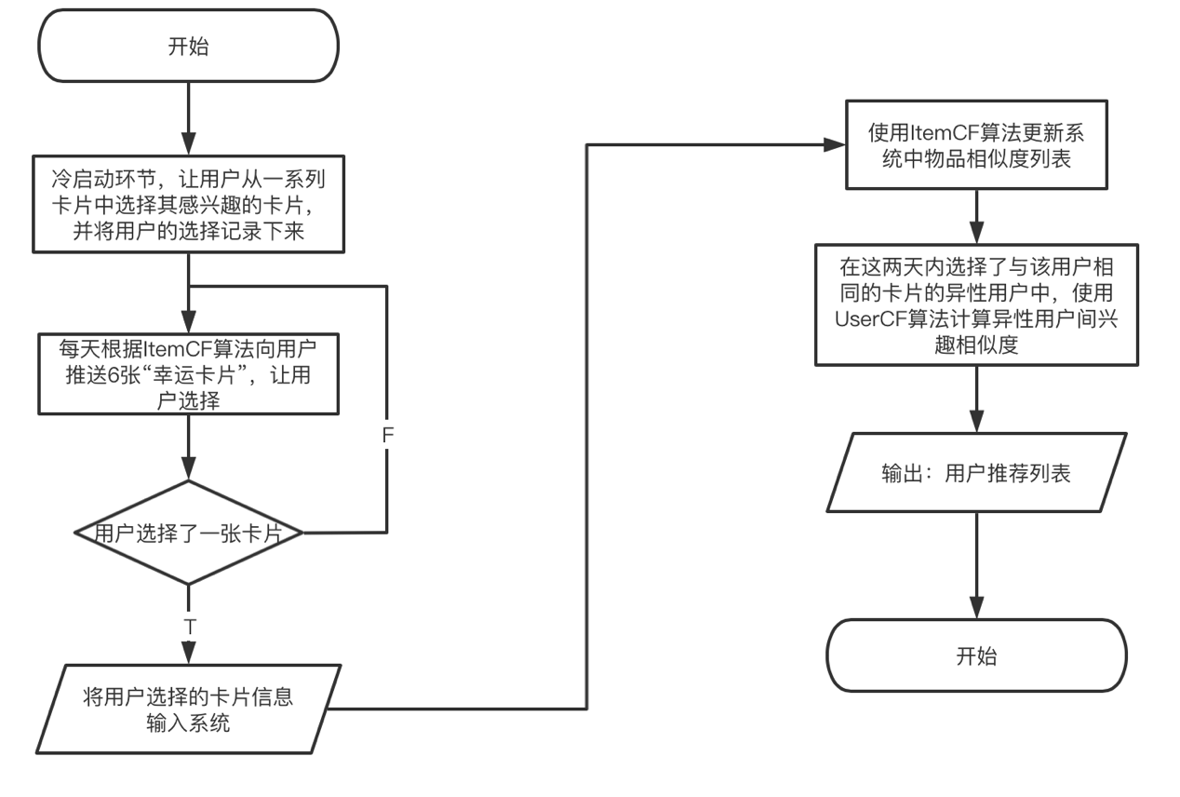
图 2-1-2-1 推荐系统执行流程图
其基本环节包括了以下这些：

2.1.2.1 冷启动环节
首先让用户从我们提供的不同领域中选取他所感兴趣的一些领域。然后将用户所感兴趣的领域记录下来，在前期推荐卡片时，主要是将用户感兴趣领域中比较热门的（被选中次数较多的）卡片推荐给用户。

2.1.2.2 每天的推荐卡片环节
之后每天用户在使用我们的软件时，我们会使用考虑了时间效应的基于物品的协同过滤（ItemCF）算法为用户推荐6张“幸运卡片”，让用户从中选出一张，若用户对这6张卡片不满意，则可以选择重新获取6张卡片，直至用户选择出一张“幸运卡片”，然后将这张幸运卡片的内容记录下来。
这里我们在进行推荐时考虑到了时间效应。时间是一种重要的信息，对用户兴趣有着深入而广泛的影响。一般认为，时间信息对用户兴趣的影响表现在以下几个方面：
- 用户兴趣是随时间变化的。这里提到的用户兴趣变化是因为用户自身原因发生的变化。那么，如果我们要准确预测用户现在的兴趣，就应该关注用户最近的行为，因为用户最近的行为最能体现他现在的兴趣。
- 物品也是有生命周期的。例如一部电影刚上映的时候可能被很多人关注，但是经久不衰的电影是很少的，很多电影上映后不久就被人们淡忘了。因此，当我们决定在某个时刻给某个用户推荐某个物品时，需要考虑该物品在该时刻是否已经过时了。
因此我们在使用基于物品的协同过滤（ItemCF）算法为用户推荐6张“幸运卡片”时，将会考虑到时间效应。
基于物品的协同过滤算法（简称ItemCF）主要适用于给用户推荐那些和他们之前喜欢的物品相似的物品。该算法中提到的物品就是“幸运卡片”上的关键词。具体步骤主要分为以下两步：
- 利用用户行为计算物品之间的相似度。
- 首先不考虑时间效应的计算物品i和物品j之间相似度sim(i,j)的计算公式如下：
$$sim\left(i,j\right)=\frac{\sum_{u∈N(i)∩N(j)}{1}}{\sqrt{\left|N\left(i\right)\right||N\left(j\right)|}}$$
在上式中：
- $\left|N\left(i\right)\right|$表示喜欢物品$i$的用户数；
- $\left|N\left(j\right)\right|$表示喜欢物品$j$的用户数；
- 分子$\sum_{u∈N(i)∩N(j)}{1}$表示是同时喜欢物品$i$和物品$j$的用户数；
- 分母的$\sqrt{\left|N\left(i\right)\right||N\left(j\right)|}$一方面是为了进行归一化处理；另一方面则是为了减少热门物品带来的影响，这是因为若直接使用$\left|N\left(i\right)\right|$作为分母，则可能会因为喜欢热门物品的人数众多而导致计算所得的相似度非常接近1，因此在计算时需将喜欢物品$j$的人数多少也加以考虑。
- 而当考虑时间效应之后，我们需将计算公式进行如下修改：
$$sim\left(i,j\right)=\frac{\sum_{u∈N(i)∩N(j)}{f(\left|t_{ui}-t_{uj}\right|)}}{\sqrt{\left|N\left(i\right)\right||N\left(j\right)|}}$$
式中的$f\left(\left|t_{ui}-t_{uj}\right|\right)$是与时间有关的衰减项，其中$t_{ui}$是用户$u$对物品$i$产生行为的时间，在我们的系统中则代表用户选择含有该内容的卡片时间。$f$函数的含义为，用户对物品$i$和物品$j$产生行为的时间越远，则$f(\left|t_{ui}-t_{uj}\right|)$越小。这里我们使用的衰减函数如下：
$$f\left(\left|t_{ui}-t_{uj}\right|\right)=\frac{1}{1+α|t_{ui}-t_{uj}|}$$
上式中的$α$为时间衰减参数，它的取值在不同系统中会不同。如果一个系统用户兴趣变化很快，就应该取比较大的$α$，反之需要取比较小的$α$。
考虑了时间效应的ItemCF的物品相似度可以通过如下python代码实现：
def ItemSimilarity(train, alpha):
C = dict()
N = dict()
for u, items in train.items():
for i,tui in items.items():
N[i] += 1
for j,tuj in items.items():
if i == j:
continue
C[i][j] += 1 / (1 + alpha * abs(tui - tuj))
W = dict()
for i,related_items in C.items():
for j, cij in related_items.items():
W[u][v] = cij / math.sqrt(N[i] * N[j])
return W
- 根据物品的相似度和用户的历史行为给用户生成推荐列表。
在得到物品的相似度之后，首先要找到与用户所喜爱的物品最相似的K（可自行设定其值）个物品的集合。
然后通过如下公式计算用户$u$对一个物品$i$的感兴趣程度：
$$p\left(u,i\right)=\sum_{j∈N(u)∩S(j,K)}{sim(i,j)\frac{1}{1+β|t_{0}-t_{uj}|}}$$
在上式中：
- $j∈N(u)∩S(j,K)$表示与用户所喜爱的物品最相似的$K$（可自行设定其值）个物品的集合；其中$N(u)$是用户喜欢的物品集合；$S(j,K)$是和物品$j$最相似的$K$（可自行设定其值）个物品的集合；
- $sim\left(i,j\right)$是物品$i$和物品$j$的相似度；
- $\frac{1}{1+β|t_{0}-t_{uj}|}$是与时间有关的衰减项，其中$t_{0}$为当前时间，$t_{uj}$是用户$u$对物品$j$产生行为的时间，在我们的系统中则代表用户选择含有该内容的卡片时间。上面的公式表明，$t_{uj}$越靠近$t_{0}$，和物品$j$相似的物品就会在用户$u$的推荐列表中获得越高的排名。$β$是时间衰减参数，需要根据不同的数据集选择合适的值。
上述的感兴趣程度计算公式可通过如下python代码实现：
def Recommendation(train, user_id, W, K, t0):
rank = dict()
ru = train[user_id]
for i,pi in ru.items():
for j, wj in sorted(W[i].items(), key=itemgetter(1), reverse=True)[0:K]:
if j,tuj in ru.items():
continue
rank[j] += pi * wj / (1 + alpha * (t0 - tuj))
return rank
在算出用户u对一个物品i的感兴趣程度p(u,i)之后，我们便可以将当前该用户感兴趣程度最高的6个物品以“幸运卡片”的形式推荐给该用户。

2.1.2.3 推荐用户环节
然后当用户每天选完当天的“幸运卡片”后，我们将会使用考虑了时间效应的基于用户的协同过滤（UserCF）算法为用户推荐与TA选择了相同“幸运卡片”且兴趣相似的异性用户。
当用户每天选完“幸运卡片”之后，我们将会从今天或昨天和TA选择了一样“幸运卡片”的用户中选择一个与TA相似程度最高的用户推荐给TA，而这一相似程度则是通过考虑了时间效应的基于用户的协同过滤（UserCF）算法来进行计算。
该算法主要原理是，通过不同用户所感兴趣的物品来计算两个用户之间的相似程度，其中没有考虑时间效应的计算公式如下：
$$w_{uv}=\frac{\sum_{i∈N(u)∩N(v)}{1}}{\sqrt{\left|N\left(u\right)\right||N\left(v\right)|}}$$
在上式中：
- $N(u)$为用户$u$所感兴趣的物品集合；
- $N(v)$为用户$v$所感兴趣的物品集合；
- 分子$\sum_{i∈N(u)∩N(v)}{1}$表示用户$u$和用户$v$共同感兴趣的物品数量；
- 分母$\sqrt{\left|N\left(u\right)\right||N\left(v\right)|}$一方面是为了进行归一化处理；另一方面则是为了减少活跃用户对计算结果带来的影响，这是因为若直接使用$\left|N\left(u\right)\right|$作为分母，则可能会因为活跃用户感兴趣的物品众多而导致计算所得的相似度非常接近1，因此在计算时需将活跃用户的人数多少也加以考虑。
而考虑时间效应的计算公式如下：
$$w_{uv}=\frac{\sum_{i∈N(u)∩N(v)}{\frac{1}{1+α|t_{ui}-t_{vi}|}}}{\sqrt{\left|N\left(u\right)\right||N\left(v\right)|}}$$
其中加入的$\frac{1}{1+α|t_{ui}-t_{vi}|}$是与时间有关的衰减项，$t_{ui}$是用户$u$对物品$i$产生行为的时间，在我们的系统中则代表用户选择含有该内容的卡片时间。$α$则是时间衰减参数。当$t_{uj}$越远离$t_{vi}$，用户$u$和用户$v$对物品$i$产生行为的时间越远，那么这两个用户的兴趣相似度就会越小。
上述的相似程度计算公式可通过如下python代码实现：
def UserSimilarity(train):
item_users = dict()
for u, items in train.items():
for i,tui in items.items():
if i not in item_users:
item_users[i] = dict()
item_users[i][u] = tui

C = dict()
N = dict()
for i, users in item_users.items():
for u,tui in users.items():
N[u] += 1
for v,tvi in users.items():
if u == v:
continue
C[u][v] += 1 / (1 + alpha * abs(tui - tvi))
W = dict()
for u, related_users in C.items():
for v, cuv in related_users.items():
W[u][v] = cuv / math.sqrt(N[u] * N[v])
return W
在计算完用户相似程度之后，便可以将相似程度最高的异性用户推荐给该用户。

2.1.3 敏感词过滤算法设计
针对敏感词过滤我们使用的算法为基于确定有穷自动机改进的敏感词过滤算法。

2.1.3.1 概念引入
有穷自动机(finite state automata)是一个识别器，它对每个输入的字符做识别和判断，以确定其能到达的最终状态或状态集和路径；
确定有穷自动机(deterministic finite automation，DFA)是一种抽象计算模型，拥有有限个状态，每个状态可以迁移到零个或多个状态，由当前状态的输入字符串决定迁移到哪一个状态。
本项目中使用的改进确定有穷自动机的ST-DFA算法是基于确定有穷自动机文本的高处理效率，结合决策树的构建过程利用汉语拼音的特点，通过将包含敏感词的文本数据与由ST-DFA构建的敏感信息决策树进行匹配，简化敏感词信息检测和过滤过程。

2.1.3.2 使用ST-DFA算法创建敏感词决策树
ST-DFA算法从敏感信息语料库中读取敏感词，然后将读取的每个敏感词添加到敏感信息决策树中。在构建敏感信息决策树时将根目录的子树按照敏感词第一个关键字拼音的第一个字母按照英文字母表的顺序进行排列，并且在对每一颗子树按照第一个字的第二个字母排列，如果第二个字母相同则安装第三个字母排列，直至按照首字排出顺序。并以此类推排列出敏感信息决策树的下一层。这样相同前缀词的关键字只需存储在相同的前驱节点。当敏感词相似时，能减少大量的存储节点，从而降低空间复杂度，并且在敏感信息决策树对文本信息进行敏感词检测时可以节约检测的时间，提高检测的效率。同时，敏感信息决策树的节点包含敏感词关键字对应的拼音信息，解决了人工干扰中部分和拼音有关的干扰问题。
- 引入定义：
- 敏感词集合$Q=\{q_{1}，q_{2}，...，q_{i}，...，q_{n}\}$，(1≤i≤n)，其中n为敏感词个数，$q_{i}$表示敏感词;$q_{i}=\{p_{1},p_{2},…,p_{j},…, p_{m}\}，$(1≤j≤m)，$p_{j}$表示第i个敏感词的第j个关键字;$p_{jm}$表示第i个敏感词从第j个到第m个关键字组成的词;其中m表示敏感词长度。设定$s_{k}$作为$p_{j}$的拼音组合，$s_{0}$为第i个敏感词中首个关键字对应的拼音首字母。
- 敏感词决策树T中节点C中首字母为Δ并且拼音等于$s_{k}$的孩子节点的集合表示为集合$C_{Δ}$，集合中第k个子节点表示为$C_{Δk}$。
- 使用isLeaf作为敏感词是否结束的标志，令非叶子节点对应的isLeaf=α，叶子节点对应的isLeaf=β，伪叶子节点对应的isLeaf=γ(伪叶子结点：在敏感信息决策树中有孩子节点，同时该节点包含的信息是敏感词的最后一个关键字)。
- 算法描述：
- 输入：敏感词语料库新添加敏感词Q，原敏感信息决策树T。
- 输出：新的敏感信息决策树T*
算法过程如下：
- 初始化检测信息:i=1，j=1，k=1，C=ROOT;（C为正在检测的节点）；
- 若i≤n则获取qi长度m以及qi中第一个关键字p1拼音的第1个字母$s_{0}$，并执行第3)步;否则跳转第11)步；
- 若j≤m则获取$q_{i}$中关键字$p_{j}$，获取$p_{j}$拼音的字母组合sk;否则说明这个关键字已经包含在T中，执行第9)步;若C为T的根节点ROOT则执行第4)步，否则直接跳转第6)步；
- 将T中根节点ROOT的孩子节点值为$s_{0}$节点赋值给C，查找C的孩子节点是否包含中字母为$s_{k}$的节点集合$C_{Δ}$;若包含跳转第5)步，若不包含跳转第7)步；
- 若$p_{j}$=$C_{Δk}$节点的值，则检测下一个关键字令C=$C_{Δk}$，j++并跳转第3)步;否则直接跳转第7)步；
- 查找C的孩子节点是否包含中字母为$s_{k}$的节点集合$C_{Δ}$;若包含，检测是否是同一个字跳转第5)步，若不包含跳转第7)步；
- 获取$p_{jm}$，根据$s_{k}$中的拼音组合在节点C下按照字母顺序创建新节点，将$p_{j}$添加到新节点并在新节点记录$p_{j}$的拼音，将节点C信息中的isLeaf=α；
- 将新节点赋值给C，j++;若j≤m跳转至第7)步;否则，令节点C信息中的isLeaf=β，且将根节点ROOT赋值给C，i++并执行第2)步；
- 检测C是否有孩子节点，若没有则令isLeaf=β;若有孩子节点，且isLeaf=α则令isLeaf = γ；
- 将根节点ROOT赋值给C，i++并执行第2)步；
- 返回更新完成的决策树T*；
- 算法结束。

2.1.3.3 敏感信息过滤
将本程序中用户评论内容经过预处理后存储，然后使用敏感信息决策树对文本信息进行敏感信息的检测与过滤。在进行检敏感词的检测和过滤的过程中，如果敏感信息语料中有相互包含的敏感词时，按照最大匹配的原则进行过滤，敏感信息过滤流程图如图2-1-3-1所示：
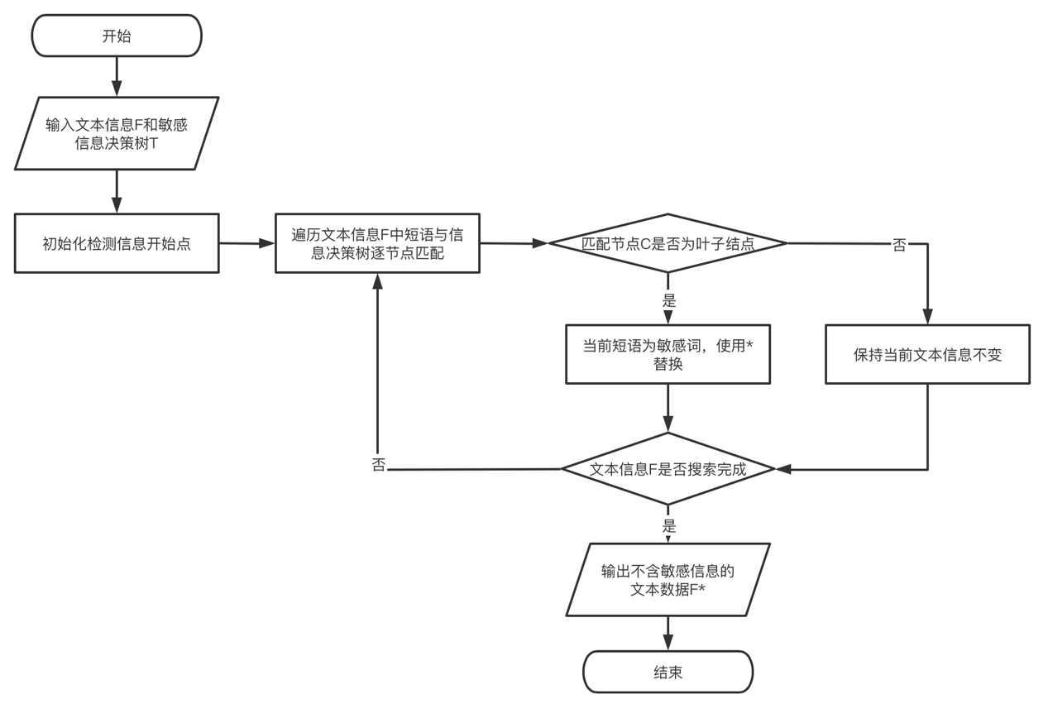
图 2-1-3-1 敏感信息过滤流程图
- 引入定义
文本信息流F= {$q_{1}$，$q_{2}$，...，$q_{i}$，...，$q_{j}$，...，$q_{n}$}，(1≤i≤n)，n为网络文本信息的长度，$q_{i}$表示网络文本信息流中的一个关键字;使用$s_{k}$表示$q_{i}$关键字的拼音组合，$s_{0}$表示$q_{i}$关键字的拼音首字母;设定$q_{m}$是检测敏感词的起点;使用$q_{ij}$表示关键字$q_{i}$和关键字$q_{j}$之间的文本信息段。本步骤就是校验$q_{ij}$这个文本段是否包含敏感词。
- 算法描述
- 输入:文本信息F，敏感信息决策树T;
- 输出:不包括敏感信息的文本数据F*。
算法过程如下：
- 初始化检测信息开始点:i=1；
- m=i，C=ROOT;若i+(h-2)<n，则j=i+(h-2)，否则j=n;C为正在检测的节点，h为T高度；
- 若i>j则跳转第(8)步;若i≤j则获取$q_{ij}$、$q_{i}$、$q_{m}$、$s_{k}$、$s_{0}$等信息，若C为T的根节点ROOT则执行第(4)步，否则直接跳转第(7)步;；
- 将T中根节点ROOT的孩子节点值为$s_{0}$节点赋值给C，查找C的孩子节点是否包含中字母为$s_{k}$的节点集合$C_{Δ}$;若包含，令i++，跳转第(3)步，若不包含，令i++，跳转第(2)步；
- 若$p_{j}$≠$C_{Δk}$节点的值，令i++，跳转第(2)步;若$p_{j}$=$C_{Δk}$节点的值，则令C=$C_{Δk}$，跳转第(6)步；
- 若C节点信息中isLeaf=α则i++并跳转第(3)步;若isLeaf=β则$q_{mi}$是敏感词，直接使用*替换，i++，然后跳转第(2)步;若isLeaf=γ则$q_{mi}$是敏感词，直接使用*替换，i++并跳转第(3)步；
- 查找C的孩子节点是否包含中字母为$s_{k}$的节点集合$C_{Δ}$;若包含，检测是否是同一个字跳转第5步，若不包含，令i++，跳转第(2)步；
- 返回不包含敏感信息的文本数据F*；
- 算法结束。

2.2 针对复杂工程问题的方案实现

2.2.1 Android客户端开发
我们使用Android Studio作为Android客户端开发工具，并使用Java作为开发语言。在进行基本的Android开发流程的同时，我们还使用了一些功能集成库如数据持久化库Room、图片加载库Glide、Json解析库Gson，以增加开发效率与运行效率。

2.2.2 服务器端程序开发
服务器端分为三个部分：
- 第一部分为基于Node.js的服务器程序，主要处理客户端的http请求，这部分我们使用WebStorm开发工具进行开发；
- 第二部分为用Java编写的服务器程序，主要处理客户端的socket连接，以实现私聊、消息提醒等功能，这部分我们使用IntelliJ IDEA开发工具进行开发；
- 第三部分为使用Python编写的算法程序，主要用于执行推荐算法，实现为用户推荐卡片和推荐用户的功能，这部分我们使用PyCharm开发工具进行开发。

2.2.3 推荐算法实现
针对推荐算法，我们使用Python语言对其进行实现，推荐算法的实现主要分为了两部分。
- 为用户推荐卡片
当用户上线并准备查看卡片时，客户端程序便会向服务器发出请求卡片的请求，当Node.js服务器程序接收到该请求之后：Node.js程序首先会从MySql数据库中访问并获取该用户的历史数据（包括了用户所选卡片和选择时间）和卡片的相关数据（包括了卡片的被选中人数和选中时间），然后将这些数据传入推荐卡片Python程序中进行计算，计算出6张该用户感兴趣程度最高的6张卡片，然后将这些卡片的信息返回给Node.js程序，再由该程序返回给客户端。
- 为用户推荐用户
当用户选中某一张卡片后，客户端程序便会向服务器发出匹配用户的请求，当Node.js服务器程序接收到该请求之后：Node.js程序首先会从MySql数据库中访问并获取该用户的历史数据（包括了用户所选卡片和选择时间）和最近一段时间内和该用户选中了相同卡片的异性用户的相关数据（包括了这些异性用户的所选卡片和选择时间），然后将这些数据传入推荐用户Python程序中进行计算，计算出该用户相似对程度最高的异性用户，然后将该异性用户的信息返回给Node.js程序，再由该程序返回给客户端。

2.2.4 敏感词过滤算法实现
敏感信息过滤算法使用java语言实现，主要针对表白墙和讨论区以及评论部分进行敏感信息过滤，当用户发表表白贴或讨论帖或发表评论时，服务器端先对帖子或评论内容进行过滤，将文本数据与使用ST-DFA算法创建的敏感词决策树进行逐节点匹配，检测到敏感词是使用“*”符号替换，并返回敏感信息过滤后的数据，并将过滤后的数据存入数据库中，之后收到前端的请求均返回过滤后的帖子/讨论文本数据。

2.2.5 服务器搭建与部署
- 本次项目中服务器使用基础配置的腾讯云服务器，基本信息如下表：
名称 | windows-2GB-cd-7414
配置 | 标准型SA12/1核/2GB/1Mbps
系统盘 | 高效云硬盘50G
IP地址 | 139.155.255.115 （公网IP）  172.27.0.14 （内网IP）
- 服务器的基本信息如图2-2-5-1所示：
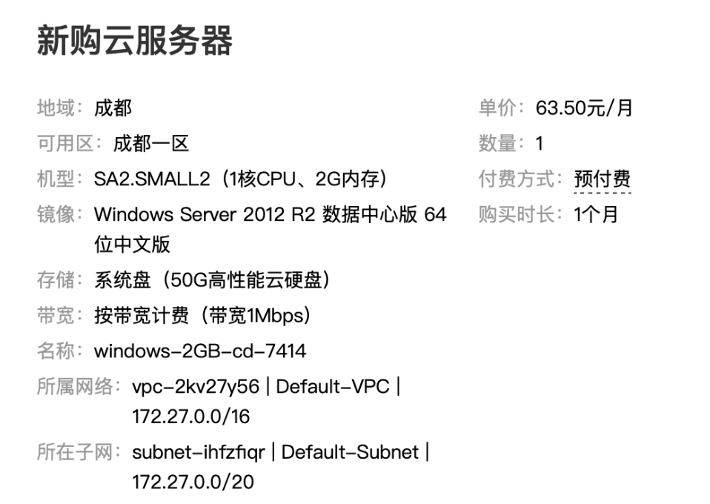
图 2-2-5-1 服务器基本信息
- 在该云服务器上配置的运行环境包括了以下这些：
- node.js 14.15.3LTS
- jdk 13
- python 3
- 在服务器端使用到的IDE包括了以下这些：
- WebStorm
- IntelliJ IDEA
- PyCharm

第三章 测试环境构建与测试驱动开发

3.1 Android客户端测试
Android客户端程序使用Junit进行测试。通过Android Studio的项目gradle配置将Junit包含进项目，并通过Android Studio编写测试代码进行测试。
主要的测试用例如下所示：
测试编号 | T-01-01
测试名称 | 邮箱格式检查测试
所属模块 | 登录
前置条件 | 无
输入 | 以下三种情况至少一种满足的邮箱地址：  邮箱地址不包含‘@’字符；  邮箱地址不包含‘.’字符；  邮箱地址 ‘@’ 和 ‘.’ 字符间不包含字符
预期输出 | 发出错误提示信息，禁用登录按钮
实际输出

测试编号 | T-01-02
测试名称 | 密码格式检查测试
所属模块 | 登录
前置条件 | 无
输入 | 密码长度小于6
预期输出 | 发出错误提示信息，禁用登录按钮
实际输出

测试编号 | T-01-03
测试名称 | 登录成功页面跳转测试
所属模块 | 登录
前置条件 | 收到登录成功响应报文
输入 | 用户冷启动状态
预期输出 | 如用户未冷启动，跳转至冷启动页面（ColdBootActivity），如用户已冷启动，跳转至主页面(MainActivity)
实际输出

测试编号 | T-02-01
测试名称 | 重复昵称提示测试
所属模块 | 注册
前置条件 | 收到注册失败-昵称重复响应报文
输入
预期输出 | 提示昵称重复、注册失败
实际输出

测试编号 | T-02-02
测试名称 | 注册成功页面跳转测试
所属模块 | 注册
前置条件 | 注册成功
输入 | 无
预期输出 | 跳转至登录页面(LoginActivity)
实际输出

测试编号 | T-03-01
测试名称 | 登录进入app后自动刷新页面测试
所属模块 | 表白墙
前置条件 | 登录成功，进入app
输入 | 无
预期输出 | 页面自动刷新，刷新出最新的表白帖
实际输出

测试编号 | T-03-02
测试名称 | 下拉刷新页面测试
所属模块 | 表白墙
前置条件 | 登录成功，进入表白墙界面，下拉表白帖列表
输入 | 无
预期输出 | 页面刷新，刷新出最新的表白帖
实际输出

测试编号 | T-03-03
测试名称 | 发表表白帖测试
所属模块 | 表白墙
前置条件 | 登录成功，进入表白墙页面，点击发表按钮
输入 | 想要发布的表白帖内容
预期输出 | 退出编辑页面，回到表白墙页面，页面自动刷新，刷新出刚发表的表白帖
实际输出

测试编号 | T-03-04
测试名称 | 查看帖子详情测试
所属模块 | 表白墙
前置条件 | 登录成功，进入表白墙页面，点击任一帖子
输入 | 无
预期输出 | 跳转进入帖子详情界面
实际输出

测试编号 | T-03-05
测试名称 | 点赞测试
所属模块 | 表白墙
前置条件 | 登录成功，进入表白墙页面，点击帖子上的点赞按钮
输入 | 无
预期输出 | 点赞按钮变为已点赞状态
实际输出

测试编号 | T-03-06
测试名称 | 评论测试
所属模块 | 表白墙
前置条件 | 登录成功，进入表白墙页面，进入帖子详情页，发表评论
输入 | 想要发布的评论内容
预期输出 | 编辑框消失，评论列表刷新，展示最新的评论
实际输出

测试编号 | T-03-07
测试名称 | 评论下拉刷新测试
所属模块 | 表白墙
前置条件 | 登录成功，进入表白墙页面，进入帖子详情页，下拉评论列表
输入 | 无
预期输出 | 评论列表刷新，展示最新的评论
实际输出

测试编号 | T-03-08
测试名称 | 从帖子详情页退出回到表白墙页面测试
所属模块 | 表白墙
前置条件 | 登录成功，进入表白墙页面，进入帖子详情页，点击返回按钮
输入 | 无
预期输出 | 退出帖子详情页面，回到表白墙页面
实际输出

测试编号 | T-04-01
测试名称 | 下拉刷新页面测试
所属模块 | 讨论区
前置条件 | 登录成功，进入讨论区界面，下拉讨论帖列表
输入 | 无
预期输出 | 页面刷新，刷新出最新的讨论帖
实际输出

测试编号 | T-04-02
测试名称 | 发表讨论帖测试
所属模块 | 讨论区
前置条件 | 登录成功，进入讨论区界面，点击发表按钮
输入 | 想要发布的讨论帖内容
预期输出 | 退出编辑页面，回到讨论区页面，页面自动刷新，刷新出刚发表的讨论帖
实际输出

测试编号 | T-04-03
测试名称 | 查看帖子详情测试
所属模块 | 讨论区
前置条件 | 登录成功，进入讨论区界面，点击任一帖子
输入 | 无
预期输出 | 跳转进入帖子详情界面
实际输出

测试编号 | T-04-04
测试名称 | 点赞测试
所属模块 | 讨论区
前置条件 | 登录成功，进入讨论区界面，点击帖子上的点赞按钮
输入 | 无
预期输出 | 点赞按钮变为已点赞状态
实际输出

测试编号 | T-04-05
测试名称 | 评论测试
所属模块 | 讨论区
前置条件 | 登录成功，进入讨论区界面，进入帖子详情页，发表评论
输入 | 想要发布的评论内容
预期输出 | 编辑框消失，评论列表刷新，展示最新的评论
实际输出

测试编号 | T-04-06
测试名称 | 评论下拉刷新测试
所属模块 | 讨论区
前置条件 | 登录成功，进入讨论区界面，进入帖子详情页，下拉评论列表
输入 | 无
预期输出 | 评论列表刷新，展示最新的评论
实际输出

测试编号 | T-04-07
测试名称 | 从帖子详情页退出回到讨论区页面测试
所属模块 | 讨论区
前置条件 | 登录成功，进入讨论区界面，进入帖子详情页，点击返回按钮
输入 | 无
预期输出 | 退出帖子详情页面，回到表白墙页面
实际输出

测试编号 | T-05-01
测试名称 | 匹配成功私聊进入测试
所属模块 | 匹配卡片
前置条件 | 匹配成功
输入 | 匹配对象用户uid
预期输出 | 进入与对象用户的聊天室(ChatActivity)
实际输出

测试编号 | T-06-01
测试名称 | 消息提醒页面进入SocketManager状态更新
所属模块 | 消息提醒
前置条件 | 消息提醒Fragment hidden状态为false
输入 | 消息提醒Fragment对象的onHiddenChanged函数被调用
预期输出 | SocketManager单例对象中bInNotification修改为true,设置notificationFragmentHandler为当前NotificationFragment对象中的handler对象
实际输出

测试编号 | T-06-02
测试名称 | 新收聊天消息显示测试
所属模块 | 消息提醒
前置条件 | 已进入消息提醒页面
输入 | 收到新的聊天消息
预期输出 | 如果是新联系人，加入最近聊天列表；否则更新对应联系人的最近聊天消息为最近收到消息。
实际输出

测试编号 | T-06-03
测试名称 | 消息提醒页面离开SocketManager状态更新
所属模块 | 消息提醒
前置条件 | 消息提醒Fragment hidden状态为true
输入 | 消息提醒Fragment对象的onHiddenChanged函数被调用
预期输出 | SocketManager单例对象中 bInNotification修改为false,设置notificationFragmentHandler为null
实际输出

测试编号 | T-07-01
测试名称 | 通过相机拍摄获取照片测试
所属模块 | 个人中心
前置条件 | 已进入个人信息编辑页面
输入 | 点击通过相机拍摄设置头像选项
预期输出 | 进入相机程序，拍摄相片后进入裁剪程序，裁剪后返回图像信息
实际输出

测试编号 | T-07-02
测试名称 | 通过相册获取照片测试
所属模块 | 个人中心
前置条件 | 已进入个人信息编辑页面
输入 | 点击通过相册旋转照片设置头像选项
预期输出 | 进入内容浏览器程序，选择照片后进入裁剪程序，裁剪后返回图像信息
实际输出

测试编号 | T-08-01
测试名称 | 进入聊天室SocketManager状态更新
所属模块 | 私聊
前置条件 | 已进入聊天室(ChatActivity为活动栈栈顶)
输入 | 无
预期输出 | SocketManager单例对象中bInChat修改为true,设置chatActivityHandler为当前ChatActivity对象中的handler对象
实际输出

测试编号 | T-08-02
测试名称 | 新收聊天消息显示
所属模块 | 私聊
前置条件 | 已进入聊天室(ChatActivity为活动栈栈顶)
输入 | 收到新聊天消息
预期输出 | 将聊天消息显示
实际输出

测试编号 | T-08-03
测试名称 | 退出聊天室SocketManager状态更新
所属模块 | 私聊
前置条件 | 已进入聊天室(ChatActivity为活动栈栈顶)
输入 | 点击返回键
预期输出 | SocketManager单例对象中bInChat修改为false,设置chatActivityHandler为null
实际输出

测试编号 | T-09-01
测试名称 | Socket连接测试
所属模块 | Scoket连接
前置条件 | 已登录成功
输入 | 服务器ip 与 port
预期输出 | 与服务器的Socket连接建立成功
实际输出

测试编号 | T-09-02
测试名称 | Socket消息分发
所属模块 | Scoket连接
前置条件 | 已与服务器成功建立Socket连接
输入 | 新的Socket消息
预期输出 | 将消息作为json字符串进行转换，获得Socket消息类对象,根据属性type正确将不同的消息分发给不同处理程序段处理。
实际输出

测试编号 | T-09-03
测试名称 | Socket聊天消息处理
所属模块 | Scoket连接
前置条件 | 已与服务器成功建立Socket连接
输入 | Type属性为“reciveMsg”的SocketMsg类对象
预期输出 | 将该对象中数据存储至聊天记录数据库。如果用户正处于聊天室界面，判断聊天对象是否为消息发送者，若是，则通过聊天室Activity的Handler对象进行通知，使聊天室Activity刷新新的聊天消息。  如果用户正处于消息提醒界面，则通过消息提醒Fragment的Handler对象进行通知，使消息提醒Fragment刷新最近聊天列表。
实际输出

测试编号 | T-09-04
测试名称 | Socket点赞消息处理
所属模块 | Scoket连接
前置条件 | 已与服务器成功建立Socket连接
输入 | type属性为“receiveConfLike”或“receiveDisLike”的SocketMsg类对象
预期输出 | 将点赞信息存储至数据库
实际输出

测试编号 | T-09-05
测试名称 | Socket评论消息处理
所属模块 | Scoket连接
前置条件 | 已与服务器成功建立Socket连接
输入 | Type属性为“receiveConfCom”或“receiveDisCom”的SocketMsg类对象
预期输出 | 将评论信息存储至数据库
实际输出

3.2 服务器端接口测试
针对服务器端主要接口设计的测试用例如下所示：
测试编号 | T-01
测试名称 | 登录信息验证
前置条件 | 成功接入网络，暴露端口
输入 | 使用http get方法输入参数：  url：[http/HOST:30010/login/login? mailbox=****&password=****&time=****]
预期输出 | 响应报文体的json格式：  {  “user”：0/1,  “Obj”：{  “uid”：*,  “nickname”：“******”,  “token”：”*******”,  “host”：”******”,  “port”：*,  “firstLogin”：0/1  }  }
实际输出 | 与预期相符

测试编号 | T-02
测试名称 | 获取个人信息
前置条件 | 成功接入网络，暴露端口
输入 | 使用http get方法输入参数：  url：[http/HOST:30010/user/userInfo/:uid]
预期输出 | 响应报文体的Json格式：  {  “isUser”：0/1,  “Obj”：{  "nickname"：”****”，  "sex"：1/0，  "school"：”****”，  "introduction"：”****”  }  }
实际输出 | 与预期相符

测试编号 | T-03
测试名称 | 获取匹配卡片信息
前置条件 | 成功接入网络，暴露端口
输入 | 使用http get方法输入参数：  url：[http/HOST:30010/card/getcard/:uid]  （:uid为用户的uid）
预期输出 | 响应报文体的Json数组格式：（含有6个卡片信息的json数组）  [  {  “cid”：*，  “cname”：“****”  }  ……  {  “cid”：*，  “cname”：“****”  }  ]
实际输出 | 与预期相符

测试编号 | T-04
测试名称 | 选择匹配卡片并进行用户匹配
前置条件 | 成功接入网络，暴露端口
输入 | 使用http get方法输入参数：  url：[http/HOST:30010/card/match/:uid/:cid /:time]  （:uid为用户的uid，:cid为用户所选匹配卡片的id，:time为用户选中卡片时的时间）
预期输出 | 响应报文体的Json格式：  {  “user”：*，  “nickname”：”****”  }
实际输出 | 与预期相符

测试编号 | T-05
测试名称 | 发送表白内容
前置条件 | 成功接入网络，暴露端口
输入 | 使用http post方法输入参数：  url：[ http/HOST/:30010/forum/push]  请求报文体的Json格式：  {  “uid”：*，  “confcont”：“*****”，  “nowDate”：**  }
预期输出 | 响应报文体的Json格式：  {  "success":0/1  }
实际输出 | 与预期相符

测试编号 | T-06
测试名称 | 刷新表白页面
前置条件 | 成功接入网络，暴露端口
输入 | 使用http post方法输入参数：  url：[http/HOST:30010/forum/pull]  请求报文体的Json格式：  {  “confessionID”：*，  “uid”：*  }
预期输出 | 响应报文体的Json数组格式：（含有最近更新的表白帖信息的Json数组）  [  {  “confessionID”：,  “uid”：*，  “nickname”：“*****”，  “confCont”：“*****”，  “confLikes”：*，  “confTime”：**，  “bool_like”：0/1  }  ……  {  “confessionID”：,  “uid”：*，  “nickname”：“*****”，  “confCont”：“*****”，  “confLikes”：*，  “confTime”：**，  “bool_like”：0/1  }  ]
实际输出 | 与预期相符

测试编号 | T-07
测试名称 | 请求指定用户的表白贴内容
前置条件 | 成功接入网络，暴露端口
输入 | 使用http post方法输入参数：  url：[http/HOST:30010/forum/pull_userconf]  请求报文体的Json格式：  {  “suid”：*，  “ouid”：*  }
预期输出 | 响应报文体的Json数组格式：（含有指定用户表白贴信息的Json数组）  [  {  “confessionID”：*，  “uid”：*，  “nickname”：“*****”，  “confCont”：“*****”，  “confLikes”：*，  “confTime”：**，  “bool_like”：0/1  }  ……  {  “confessionID”：*，  “uid”：*，  “nickname”：“*****”，  “confCont”：“*****”，  “confLikes”：*，  “confTime”：**，  “bool_like”：0/1  }  ]
实际输出 | 与预期相符

测试编号 | T-08
测试名称 | 请求特定表白贴的评论内容
前置条件 | 成功接入网络，暴露端口
输入 | 使用http post方法输入参数：  url：[http/HOST:30010/forum/pull_comment]  请求报文体的Json格式：  {  “confessionID”：*，  “uid”：*  }
预期输出 | 响应报文体的Json数组格式：（含有指定表白贴评论信息的Json数组）  [  {  “confession_commentID”：,  “confessionID”：*，  “uid”：*，  “ccCont”：“*****”，  “ccTime”：**，  “nickname”：“****”  }  ……  {  “confession_commentID”：,  “confessionID”：*，  “uid”：*，  “ccCont”：“*****”，  “ccTime”：**，  “nickname”：“****”  }  ]
实际输出 | 与预期相符

测试编号 | T-09
测试名称 | 私聊
前置条件 | 成功接入网络，暴露端口
输入 | 使用Tcp通信协议：  客户端向服务器发送的Json数据格式：  {  “type”：“sendMsg”，  “from”：*,  “fromName”：”*******”,  “to”：*,  “msg”：“********”,  “nowDate”：***  }
预期输出 | 服务器向客户端发送的Json数据格式：  {  “type”：“receiveMsg”，  “from”：*,  “fromName”：”*******”，  “msg”：“********”,  “nowDate”：***  }
实际输出 | 与预期相符

测试编号 | T-10
测试名称 | 点赞（表白墙）
前置条件 | 成功接入网络，暴露端口
输入 | 使用Tcp通信协议：  客户端向服务器发送的Json数据格式：  {  “type”：“sendConfLike”，  “from”：*,  “fromName”：”*******”,  “to”：*，  “postID”：*,  “nowDate”：***  }
预期输出 | 服务器向客户端发送的Json数据格式：  {  “type”：“receiveConfLike”，  “from”：*,  “fromName”：”*******”,  “postID”：*,  “nowDate”：***  }
实际输出 | 与预期相符

测试编号 | T-11
测试名称 | 评论（表白墙）
前置条件 | 成功接入网络，暴露端口
输入 | 使用Tcp通信协议：  客户端向服务器发送的Json数据格式：  {  “type”：“sendConfCom”，  “from”：*,  “fromName”：”*******”,  “postID”：*,  “msg”：“********”,  “nowDate”：***  }
预期输出 | 服务器向客户端发送的Json数据格式：  {  “type”：“receiveConfCom”，  “from”：*,  “fromName”：”*******”,  “postID”：*,  “msg”：“********”,  “nowDate”：***  }
实际输出 | 与预期相符

第四章 知识技能学习情况

4.1 Android客户端开发知识技能学习情况
- 在Android客户端开发准备阶段，我们组Android客户端开发负责人员主要阅读了郭霖的《第一行代码》（第二版），对Android客户端开发进行初步的了解。
- 在Android客户端开发过程中，主要学习了Android官方文档，对一些功能的实现细节进行学习。另外学习并采用Android官方推荐的一系列实现方式，比如使用Room数据持久化库以获得更好的开发效率;以及使用Glide来加载网络图片以获得更好开发与运行效率。
- 对于开发过程中遇到的疑难工程问题，则主要在CSDN、StackOverFlow等论坛上寻求解答。

4.2 服务器端开发知识技能学习情况
- 在服务器端程序开发过程中，后端开发人员首先对Node.js的基本语法进行了初步学习，在对语法有了基本掌握之后，又对Express这一基于Node.js平台的Web应用开发框架进行了系统性学习。在初步掌握了这些基本知识之后，接着便通过实际的编程来加深对这些知识和技能的理解与掌握，使我们最终顺利完成了本项目的目标开发。
- 后端开发人员在进行后端程序私聊功能的开发时，发现Java的Socket API是一套较为好用的实时通讯开发工具，因此又对这一API进行了针对性学习，并通过实际的编程来加深对这一API用法的掌握。
- 后端人员在进行后端算法设计与编程时，针对本系统的要求，对相关的机器学习知识进行了系统性学习，主要为推荐算法和敏感词检测算法。后端开发人员对已有的相关算法进行了学习以及代码复现，然后在此基础上针对该系统的要求进行了代码的编写。

4.3 项目开发知识技能学习情况
通过此次的项目开发经历，我们小组成员可以针对复杂的工程问题设计满足特定需求的总体设计和详细设计；可以在设计过程中针对不同的设计方案进行分析，然后择优选择；可以根据软件系统的应用开发场景，选择适合的开发环境、工具与技术标准进行软件系统的开发；可以与团队其他成员进行有效沟通，听取反馈意见，并综合团队成员的意见，进行合理的决策。

第五章 分工协作与交流情况

5.1 分工情况
我们的项目分工情况具体如下：
- UI设计：余存道
- Android客户端开发：余存道、周直臻
- 服务端程序开发：靳春昊、张宁康
- 算法设计与实习：靳春昊、张宁康
- 项目进度规划：余存道
- 项目文档管理：余存道、靳春昊

5.2 交流情况
在开发过程中，我们使用Git作为版本控制工具，使用Github作为代码托管平台，采用功能分支流作为版本控制方法。
另外为了使项目稳步推进，每周四下午4点、周日晚上7点小组会进行例会，主要讨论最近一段时间的开发中遇到的问题、知识技能学习情况，对项目进度安排进行讨论，并决定下一阶段的任务。每一次会议均有会议记录。

参考文献
[1] 薛朋强,努尔布力,吾守尔·斯拉木.基于网络文本信息的敏感信息过滤算法[J].计算机工程与设计,2016,37(09):2447-2452.
[2] 郭霖. 第一行代码：Android（第2版）[M]. 人民邮电出版社, 2016.
[3] 项亮. 推荐系统实践[M]. 人民邮电出版社, 2012.
[4] [EB/OL].http://nodejs.cn/api/.
[5] [EB/OL].http://www.android-doc.com/tools/help/android.html.

致 谢
本报告的工作是在我们的指导教师戴瑞婷老师的悉心指导下完成的，非常感谢老师的在项目过程中给予的帮助。

